Bevölkerungsszenarien 2022 – 2040

Dokumentation

Verfasser

Daniel Baumgartner

Klemens Rosin

Zürich, 13. Juli 2022

Impressum

**Herausgeberin**

Stadt Zürich

Statistik Stadt Zürich

Napfgasse 6, Postfach

8022 Zürich

Telefon 044 412 08 00

www.stadt-zuerich.ch/statistik

Inhalt

1 Einleitung 4

2 Modellstruktur 4

3 Prozesse 7

3.1 Geburt 7

3.2 Todesfall 12

3.3 Zuzug 13

3.4 Wegzug 17

3.5 Umzug 21

3.6 Einbürgerung 24

3.7 Gebäudebestand und Bauprojekte 27

3.8 Wohnflächenkonsum und Belegungsquote 29

3.9 Kapazitäten und Reserven 32

4 Parameter 35

5 Glossar 56

6 Literaturverzeichnis 57

# Einleitung

Die vorliegende Dokumentation enthält einen Überblick über die **Modellstruktur** der Bevölkerungsszenarien (Kapitel 2). Zudem werden Modellierung der einzelnen Prozesse sowie Funktionsweise der **Parameter** anhand von Skizzen erläutert (Kapitel 3). Statistik Stadt Zürich publiziert drei Szenarien zur zukünftigen Bevölkerungsentwicklung; die für die jeweiligen Szenarien gewählten **Parameterwerte** sind in Tabellen dokumentiert (Kapitel 4).

# Modellstruktur

Allgemeines

Das Modell für die Bevölkerungsszenarien besteht aus einem Wohnungs­ und einem Demographiemodell. Das Demographiemodell ist **hierarchisch** im Wohnungsmodell integriert. Das Resultat des Wohnungsmodells besteht aus einer Personenobergrenze für die Stadt Zürich (wie viele Menschen können maximal in Zürich wohnen?); das Demographiemodell bewegt sich innerhalb der Vorgaben des Wohnungsmodells.

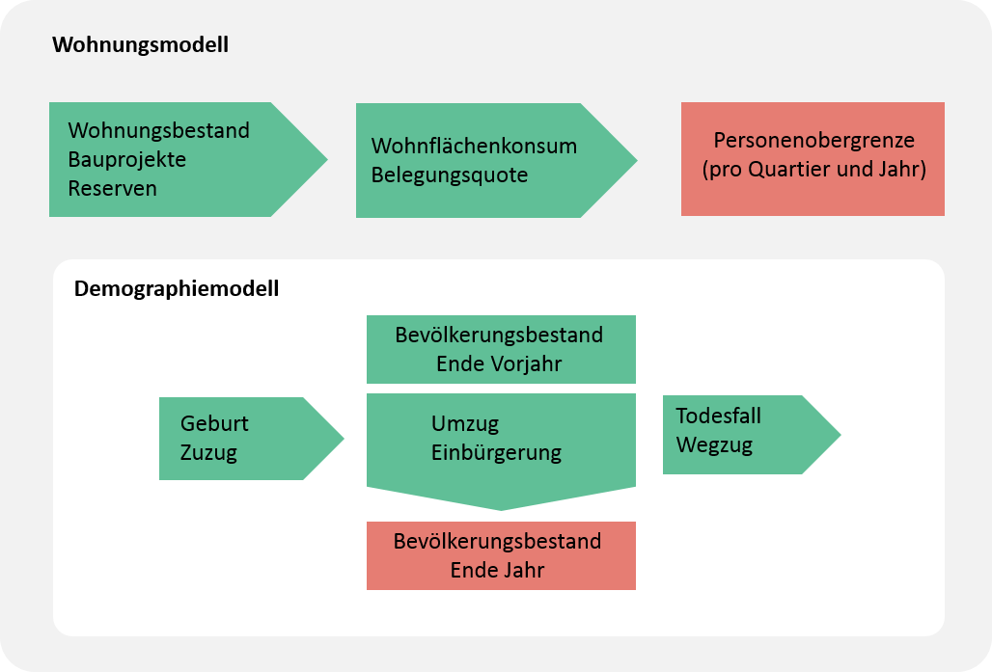

G_2.1: Wohnungs- und Demographiemodell

Wohnungsmodell

Das Wohnungsmodell geht vom **Wohnungsbestand** der Stadt Zürich aus. Zusätzlich werden geplante und bereits bewilligte **Wohnbauprojekte** berücksichtigt; diese Informationen sind vor allem für die Szenarienmodellierung der ersten acht Jahre relevant. Für die Zeit danach sind Analysen von **Kapazitäten** und **Reserven** wichtig: Wo gibt es wie viele Reserven für die zukünftige Wohnbautätigkeit? Die Daten zu Kapazität, Reserven und Inanspruchnahme der Reserven werden vom Amt für Städtebau (AfS) berechnet. Anhand des zukünftigen Wohnflächenkonsums (Quadratmeter Wohnfläche pro Person) und der Belegungsquote (Anzahl Personen pro Wohnung) wird berechnet, wie viele Personen maximal in Zürich wohnen können (nach Jahr und Stadtquartier).

Demographiemodell

Das Demographiemodell beruht auf einem **Markov-1-Prozess**; der Bevölkerungsbestand hängt jeweils von dessen Vorjahreswert ab:

Bevölkerungsbestand am Ende des Jahres *t*,

Bevölkerungsbestand am Ende des Vorjahres von *t*,

Geburten während des Jahres *t*,

Todesfälle während des Jahres *t*,

Zuzüge während des Jahres *t*,

Wegzüge während des Jahres *t*,

Umzüge innerhalb der Stadt während des Jahres *t*,

Einbürgerungen während des Jahres *t*.

Bei den Prozessen wird nach dynamischen sowie systemdynamischen unterschieden. Die dynamischen Prozesse (Geburt, Todesfall, Zuzug, Wegzug) führen zu einer Veränderung der Anzahl Einwohnerinnen und Einwohner. Bei den systemdynamischen Prozessen verändert sich die Zusammensetzung, jedoch nicht die Gesamtzahl der Wohnbevölkerung.

Die Szenarien werden aufgrund der Daten von 1993 bis 2020 für die Szenarienjahre 2021 bis 2040 gerechnet. Bestand und Prozesse werden nachfolgenden Kohorten gegliedert:

* Alter: einzelne Altersjahre von 0 bis 120;
* Geschlecht: weiblich, männlich;
* Herkunft: Schweizer/-innen, Ausländer/-innen;
* Raumbezug: Stadtquartiere; die Quartiere des Kreis 1 werden zusammengefasst; dadurch ergeben sich 31 räumliche Einheiten.

Zeitliche Aspekte

Im Szenarienmodell werden verschiedene Zeitspannen verwendet; der Zeitbezug ist je nach modelliertem Prozess (Geburten, Todesfälle, usw.) unterschiedlich. Grundsätzlich sind drei Zeitspannen von Interesse:

* **Vorhandene Daten**: Für welche Zeitperiode sind Daten verfügbar?
* **Datenbasis**: Für die meisten Prozesse werden Trends oder Mittelwerte berechnet. Als Datenbasis dazu werden meistens die letzten elf Jahre verwendet («normale Datenbasis»). Bei gewissen Prozessen, die sich von Jahr zu Jahr in ihrer Dynamik nur geringfügig ändern, werden zwecks robusterer Berechnung längere Zeitperioden verwendet («lange Datenbasis»). Die «lange Datenbasis» wird beispielsweise für die Berechnung des zukünftigen Geschlechterverhältnisses bei Neugeborenen verwendet.
* **Szenarienjahre**: Für welche Jahre in der Zukunft werden die Szenarien berechnet?

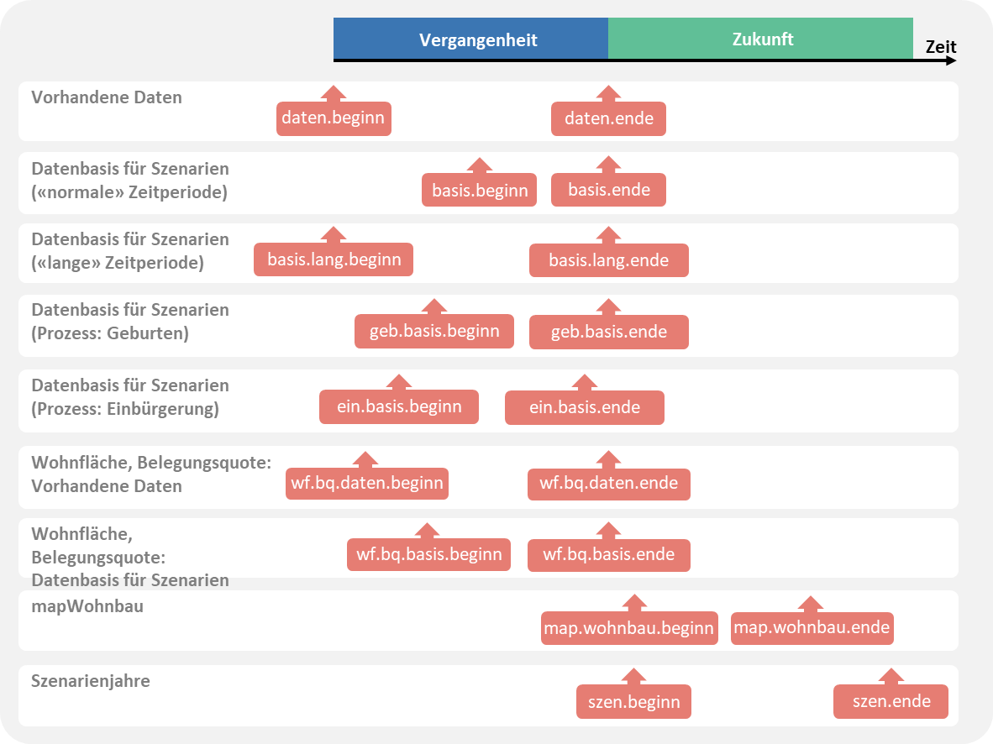

G_2.2: Zeit-Parameter

# Prozesse

Die Modelle für die verschiedenen Prozesse sowie die Funktionsweise der Parameter werden anhand von Skizzen erklärt. In diesen Skizzen werden für die Auswertungs­dimensionen Symbol-Werte eingesetzt; beispielsweise wird bei einer Analyse nach Quartier der Text «Quartier = Höngg» verwendet. Die Modellparameter sind in den Skizzen stets mit roter Farbe hinterlegt.

## Geburt

Altersspezifische Fertilitätsrate

Die altersspezifische **Fertilitätsrate** sind die Anzahl Geburten durch Frauen eines bestimmten Alters geteilt durch die Population an Frauen dieses Alters. In der Demographie ist es üblich, dass die Fertilitätsraten für den Altersbereich von 15 bis 49 Jahren, dem sogenannten «gebärfähigen» Alter, berechnet wird. Diese Altersgrenzen werden im Bevölkerungs­szenarien­modell als Parameter (*bir_age_begin*, *bir_age_end*) geführt. Die Fertilitätsrate nach Alter wird grundsätzlich pro Quartier, Jahr und Herkunft berechnet (G_3.1.1, oben). Zudem findet die Berechnung nach Jahr und Herkunft (G_3.1.1, Mitte) und nur nach Jahr statt (G_3.1.1, unten).

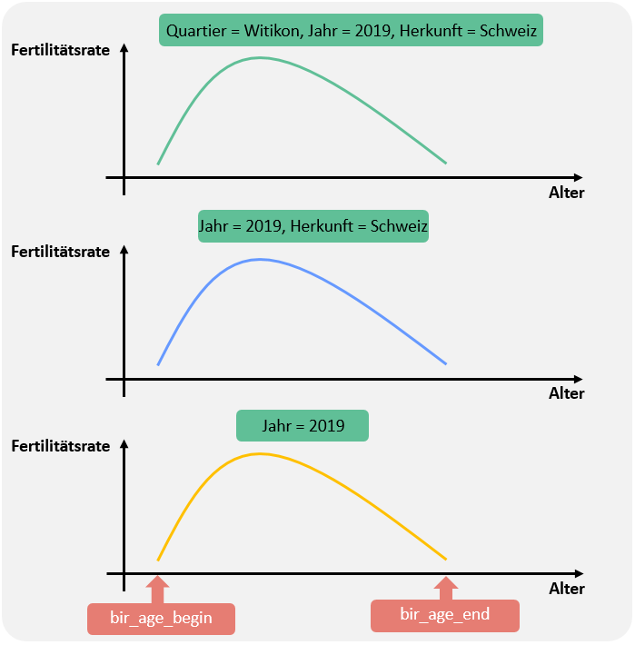

G_3.1.1: Fertilitätsrate

Bei gewissen Kombination von Quartier, Jahr und Herkunft gibt es nur wenige Frauen eines bestimmten Altersjahres und noch weniger Geburten. Entsprechend schwanken die berechneten Fertilitätsraten von Jahr zu Jahr beträchtlich. Um robuste Fertilitätsraten zu erhalten, wird folgendes gemacht:

* Grundsätzlich werden die Fertilitätsraten nach Quartier, Jahr, Alter und Herkunft verwendet.
* Sind im Bevölkerungsbestand weniger als eine bestimmte Anzahl Frauen vorhanden (Parameter *bir_thres_origin*), wird die Fertilitätsrate nach Jahr, Alter und Herkunft verwendet (ohne Quartier).
* Sind im Bevölkerungsbestand noch weniger Frauen (Parameter *bir_thres_overall*), benützt man die Fertilitätsrate nach Jahr und Alter (ohne Herkunft und Quartier).
* Falls noch weniger Frauen vorhanden sind (Population kleiner als *bir_thres_const*), wird eine konstante Fertilitätsrate verwendet. Deren Wert wird mit einem Parameter festgelegt (*bir_thres_value*).

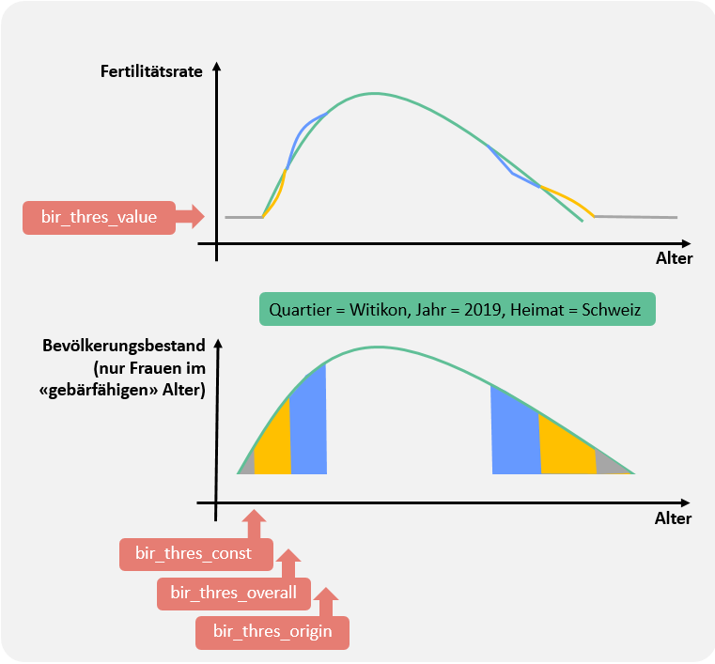

G_3.1.2: Fertilitätsrate in Abhängigkeit des Bestandes

Da die Fertilitätsrate aus mehreren Komponenten zusammengesetzt ist (siehe Grafik G_3.1.2) wird diese anschliessend mit einer LOESS-Funktion gegelättet. Der Parameter *bir_fer_span* gibt an, welcher Anteil der Datenpunkte bei Glättung verwendet wird; er kontrolliert also die Stärke der Glättung.

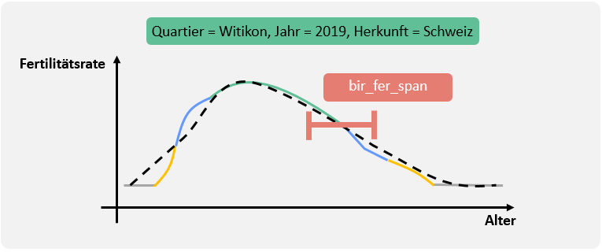

G_3.1.3: Glätten der Fertilitätsrate

Fertilitätsrate: Trend

und Mittel

Die oben beschriebenen Fertilitätsraten werden für ausgewählte Jahre (Parameter *bir_base_begin, bir_base_end*) berechnet. Darauf basieren die zeitlichen Trends, die in die Zukunft projiziert werden. Die zukünftigen Werte basieren aus einer Mischung aus **Mittelwert** und linearen **Zeittrends**; letztere werden mittels linearer Regressionsanalyse ermittelt. Mit dem Parameter *bir_prop_trend* wird festgelegt, wie viele Prozent der Differenz zwischen Regression und Mittelwert zum Mittelwert addiert werden. Es ist aber wenig realistisch, dass sich die Fertilitätsrate beliebig ändert. Daher wird eine mögliche **Bandbreite** der Fertilitätsrate angegeben (Parameter *bir_thres_percent*). Theoretisch könnte die Fertilitätsrate gemäss den Regressionsmodellen auch kleiner als null werden. Das macht jedoch keinen Sinn; daher wurde der Parameter *bir_lower_thres* eingeführt.

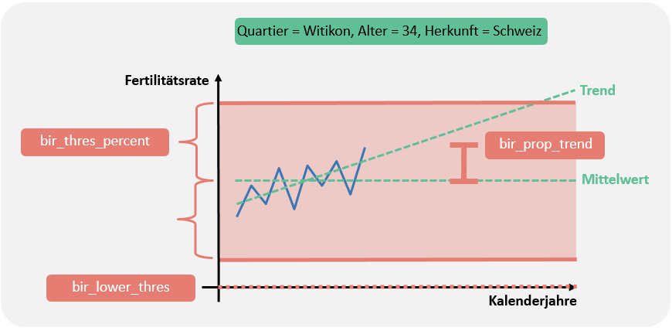

G_3.1.4: Trend und Mittel der Fertilitätsrate

Damit die Kurve der Fertilitätsrate keine Knickstelle aufweist (wegen der Einhaltung der Bandbreite und der unteren Grenze), wird ein Filter angewendet (Parameter *bir_window_thres*).

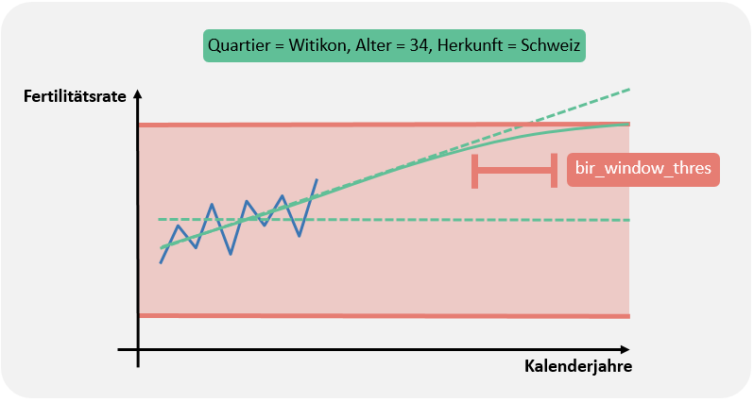

G_3.1.3: Knickstelle und Filter

Die zukünftigen Fertilitätsraten werden mit einer LOESS-Funktion nach Alter geglättet.

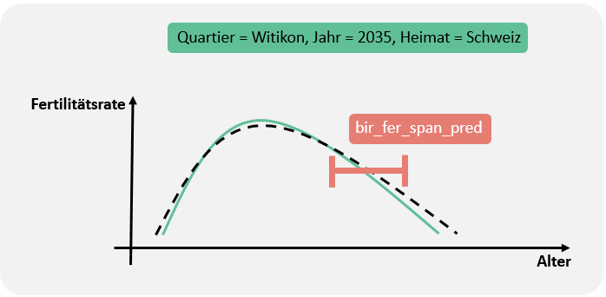

G_3.1.5: Glätten der zukünftigen Fertilitätsraten

Herkunft von Mutter und Kind

Kinder haben nicht immer die gleiche **Herkunft** wie ihre Mutter. So ist es beispielsweise möglich, dass ein Neugeborenes einer **ausländischen Mutter**, die mit einem Schweizer Vater verheiratet ist, **Heimat Schweiz** aufweist. Bei dieser Abschätzung wird mit dem Parameter *bir_cha_prop_trend* bestimmt, wie hoch der Anteil «Trend» in zukünftigen Jahren ist. Die zukünftigen Anteilswerte werden proportional korrigiert, so dass die Summe der Anteile über Herkunft der Kinder hundert Prozent ergeben.

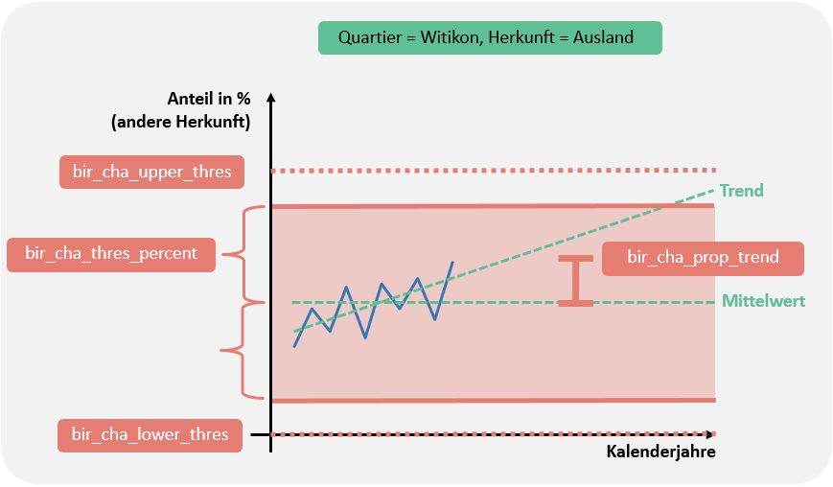

G_3.1.6: Herkunft von Mutter und Kind; Trend und Mittel

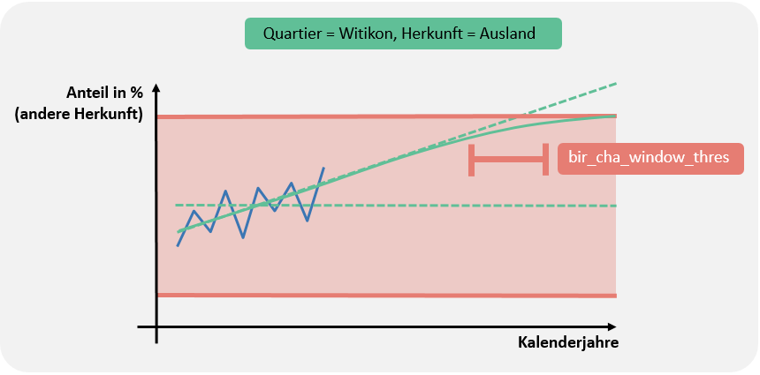

G_3.1.7: Herkunft von Mutter und Kind; Knickstelle und Filter

Geschlechterverhältnis

Nebst der Berechnung der Fertilitätsrate werden im Bereich «Geburten» Annahmen über zukünftige Werte des **Geschlechterverhältnisses** bei Neugeborenen sowie der Heimat der Kinder getroffen. Im Szenarienmodell wird jedoch nicht das Geschlechter­verhältnis (Anzahl Knabengeburten pro 100 Mädchengeburten), sondern der Anteil Mädchen verwendet. Da dieser Anteil keinem Trend unterliegt, wird der Mittelwert der Basisjahre verwendet.

## Todesfall

In der Stadt Zürich sterben pro Altersjahr und Geschlecht zu wenige Menschen, um die **Sterberaten** nach Altersjahr und Geschlecht zuverlässig zu schätzen. Dieses Problem tritt insbesondere bei den 20- bis 40-Jährigen auf. Die Sterberaten des Bundesamtes für Statistik (BFS) für die gesamte Schweiz sind – wegen der grösseren Population –deutlich robuster. Allerdings waren die Stadtzürcher Sterberaten in der Vergangenheit für die meisten Altersjahre etwas höher als die gesamtschweizerischen Raten. Die BFS-Raten werden deshalb mit Daten über Todesfälle aus der Vergangenheit auf das erhöhte Sterblichkeitsniveau in der Stadt Zürich korrigiert. Nach Alter und Geschlecht wird ein **Faktor** verwendet, mit welchem die die **BFS-Raten multipliziert** werden. Im Folgenden ist beschrieben, wie vorgegangen wird, um diesen Faktor zu berechnen.

An den Rändern der Altersverteilung (zum Beispiel bei 10-Jährigen oder bei 100-Jährigen) variiert die Sterberate für die Stadt Zürich beträchtlich. Darum wird dort nicht die Sterberate für ein einzelnes Altersjahr, sondern der Median über mehrere Altersjahre berechnet. Zwei Parameter (*dea_lower* und *dea_upper*) geben vor, bis zu welchem Alter respektive ab welchem Alter bloss eine Median-Sterberate berechnet wird (Grafik G_3.2.1).

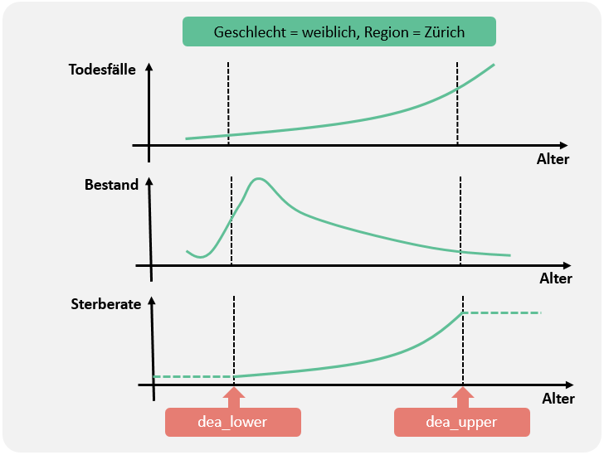

G_3.2.1: Grenzen für Berechnung der Sterberaten für einzelne Altersjahre

Anschliessend über mehrere Jahre (von *dea_base_begin* bis *dea_base_end*) die Median-Sterberate berechnet (nach Alter, Geschlecht, Region). Die resultierenden Sterberaten werden mit einer LOESS-Funktion geglättet (G_3.2.2). Damit wird das Verhältnis der Sterberaten (Stadt Zürich gegenüber Schweiz) berechnet (nach Alter und Geschlecht; G_3.2.3). Mit diesem Faktor werden die BFS-Sterberaten der Zukunft multipliziert; wo werden die zukünftigen Sterberaten der Stadt Zürich berechnet.

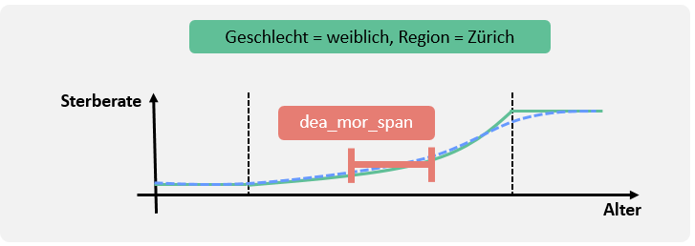

G_3.2.2: Glätten der zukünftigen Sterberaten

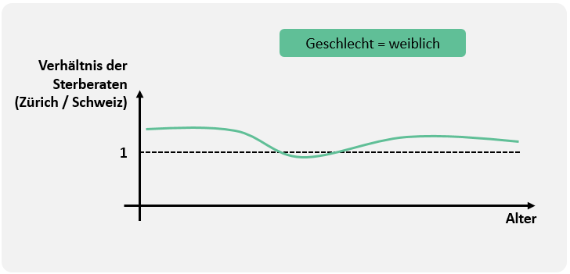

G_3.2.3: Verhältnis der Sterberaten (Stadt Zürich gegenüber gesamter Schweiz)

## Zuzug

Bei der Berechnung der Zuzugsraten wird unter anderem nach Quartieren unterschieden. Aus **Quartierperspektive** ist es unbedeutend, ob eine Person von ausserhalb der Stadt Zürich

oder aus einem anderen Quartier zuzieht. Deshalb werden bei den Zuzugsraten die Zuzüge von ausserhalb sowie die Zuzüge aus Umzügen gemeinsam betrachtet; diese werden als **Zuzüge\*** («Zuzüge Stern»; Abkürzung «ZuzügeS») bezeichnet. Die entsprechende Rate wird Zuzugsrate* genannt.

Zuzugsrate*:   
Trend und Mittel

Die **Zuzugsrate\*** wird in einem ersten Schritt bloss nach Quartier berechnet. Analog zu anderen Prozessen (z.B. Geburt) wird beim Zuzug ebenfalls ein Parameter für den Anteil Trend in den künftigen Raten verwendet (Parameter *zuz.rate.anteil.trend*). Der Parameter *zuz.rate.grenze.prozent* gibt die Bandbreite vor. Um zu vermeiden, dass die Kurve der Zuzugsrate eine Knickstelle aufweist (wegen der Einhaltung der Bandbreite), wird ein Filter angewendet (Parameter *zuz.rate.window.grenz*).

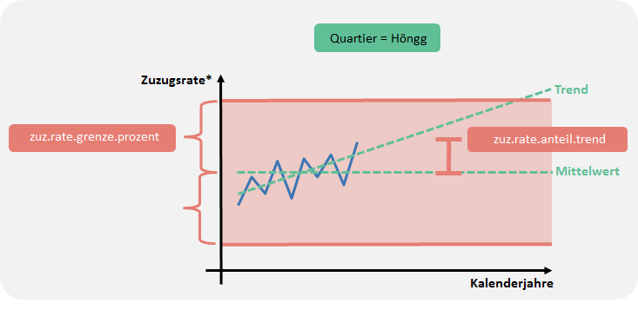G_3.3.1: Trend und Mittel der Zuzugsrate*

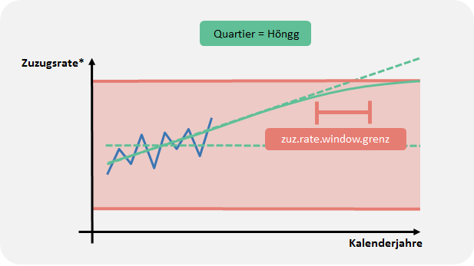G_3.3.2: Zuzugsrate*: Knickpunkt vermeiden

Altersverteilung im Zuzug*

Die Schätzung der **Altersverteilung im Zuzug\*** (in Abhängigkeit von Heimat und Quartier) wird durch die Parameter *zuz.anz.rate.heimat, zuz.anz.rate.stadt, zuz.anz.rate.const* und

*zuz.wert.rate.const* gesteuert. Analog zur Modellierung der altersspezifischen Geburtenrate steuern diese Parameter, wie die «Schwänze» der Altersverteilung der Zuzüge* mittels Dichteschätzung bestimmt werden. Die Quartiere werden dann aufgrund der Form der Alters­verteilung von Zuzug* zu «Quartiercluster» zusammengefasst. Quartiere mit einer ähnlichen Form der Altersverteilung (pro Heimatkategorie) werden dem gleichen Cluster zugeordnet. Die Anzahl Cluster pro Heimatkategorie wird durch die Parameter *zuz.anz.cluster.heimat1*, *zuz.anz.cluster.heimat2*, *zuz.anz.cluster.heimat3*, *zuz.anz.cluster.heimat4* bestimmt (Einzelheiten dazu in Kapitel 4), die Parameter *zuz.alter.cluster.beginn* und *zuz.alter.cluster.ende* kontrollieren, welche Altersjahre zur Clusterung der Quartiere verwendet werden.

Anschliessend werden für die Anteile der einzelnen Altersjahre an Zuzug* – wiederum pro Kombination von Heimat und «Quartiercluster» – die Mittelwerte bzw. die linearen Zeittrends berechnet und miteinander kombiniert. Die Parameter *zuz.altvert.anteil.trend*, *zuz.altvert.grenze.prozent* und *zuz.altvert.window.grenz* steuern diese Berechnungen analog zur Modellierung der Fertilitäts- und der Zuzugsrate*.

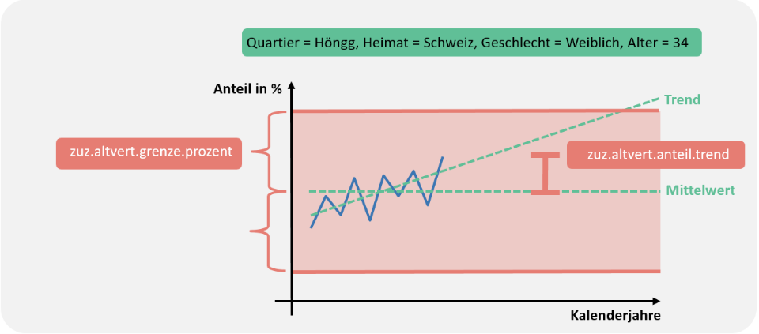

G_3. 3.3: Zeitliche Entwicklung der Altersverteilung im Zuzug*: Trend und Mittel

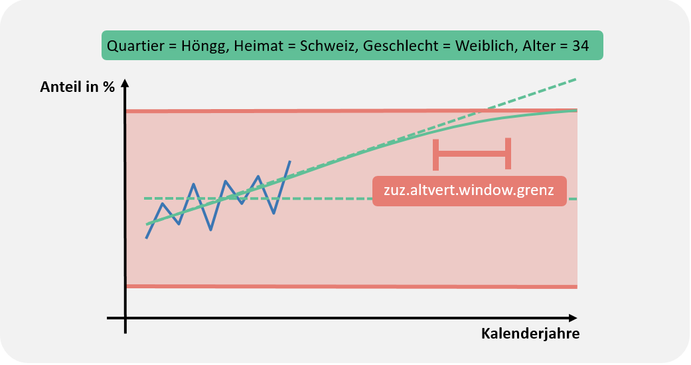G_3.3.4: Zeitliche Entwicklung der Altersverteilung im Zuzug*: Knickpunkt vermeiden

Verteilung von   
Geschlecht und   
Heimat im Zuzug*

Die zeitliche Entwicklung der altersunabhängigen **Anteile von Geschlecht und Heimat** (z.B. Schweizerinnen) im Zuzug* wird mit den Parametern *zuz.ghvert.anteil.trend* sowie *zuz.ghvert.grenze.prozent* gesteuert. Anschliessend wird über Kalenderjahre gefiltert um einen eventuellen Knickpunkt zu vermeiden (Parameter *zuz.ghvert.window.grenz*).

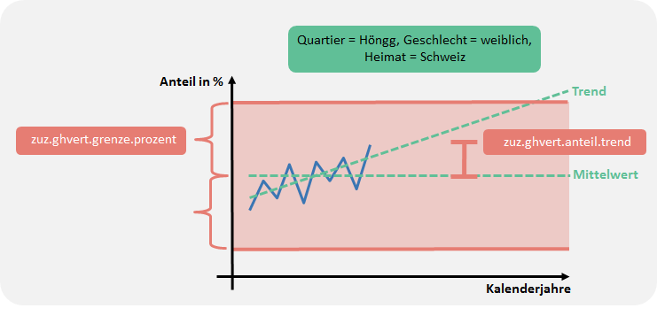

G_3.3.5: Zeitliche Entwicklung des Anteils von Geschlecht und Heimat im Zuzug*: Trend und Mittel

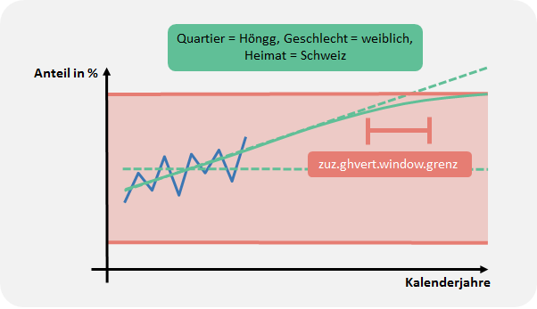G_3.3.6: Zeitliche Entwicklung des Anteils von Geschlecht und Heimat im Zuzug*: Knickpunkt vermeiden

## Wegzug

Die Berechnung der Wegzugsraten erfolgt analog dem Vorgehen beim Berechnen der Zuzugsraten. Bei der Berechnung der Wegzugsraten wird unter anderem nach Quartieren unterschieden. Aus **Quartierperspektive** ist es unbedeutend, ob eine Person von ausserhalb der Stadt Zürich oder aus einem anderen Quartier zuzieht. Deshalb werden bei den Wegzugsraten die Wegzüge von ausserhalb sowie die Wegzüge aus Umzügen gemeinsam betrachtet; diese werden als **Wegzüge\*** («Wegzüge Stern»; Abkürzung «WegzügeS») bezeichnet. Die entsprechende Rate wird Wegzugsrate* genannt.

Wegzugsrate*:   
Trend und Mittel

**Wegzugsraten** werden in einem ersten Schritt bloss nach Quartier berechnet. Analog zu anderen Prozessen (z.B. Geburt) wird beim Wegzug ebenfalls ein Parameter für den Anteil Trend in den Szenarien verwendet (Parameter *weg.rate.anteil.trend*). Der Parameter *weg.rate.grenze.prozent* gibt die Bandbreite vor. Um zu vermeiden, dass die Kurve der Wegzugsrate eine Knickstelle aufweist (wegen der Einhaltung der Bandbreite), wird ein Filter angewendet (Parameter *weg.rate.window.grenz*).

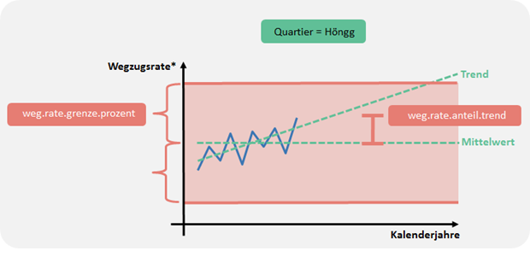

G_3.4.1: Trend und Mittel der Wegzugsrate*

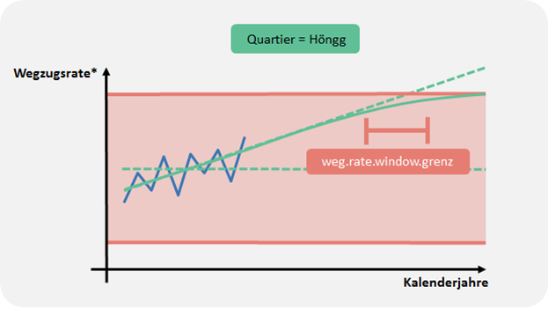G_3.4.2: Wegzugsrate*: Knickpunkt vermeiden

Altersverteilung im Wegzug*

Die Schätzung der **Altersverteilung im Wegzug\*** (in Abhängigkeit von Heimat und Quartier) wird durch die Parameter *weg.anz.rate.heimat*, *weg.anz.rate.stadt*, *weg.anz.rate.cons*t und *weg.wert.rate.const* gesteuert. Analog zur Modellierung der Altersverteilung von Zuzug* kontrollieren diese Parameter, wie die «Schwänze» der Altersverteilung der Wegzüge* mittels Dichteschätzung bestimmt werden. Die Quartiere werden dann aufgrund der Form der Altersverteilung von Wegzug* zu «Quartiercluster» zusammengefasst. Quartiere mit einer ähnlichen Form der Altersverteilung (pro Heimatkategorie) werden dem gleichen Cluster zugeordnet. Die Anzahl Cluster pro Heimatkategorie wird durch die Parameter *weg.anz.cluster.heimat1*, *weg.anz.cluster.heimat2*, *weg.anz.cluster.heimat3*, *weg.anz.cluster.heimat4* vorgegeben. Die Parameter *weg.alter.cluster.beginn* und *weg.alter.cluster.ende* bestimmen, welche Altersjahre zur Clusterung der Quartiere verwendet werden (Einzelheiten in Kapitel 4).

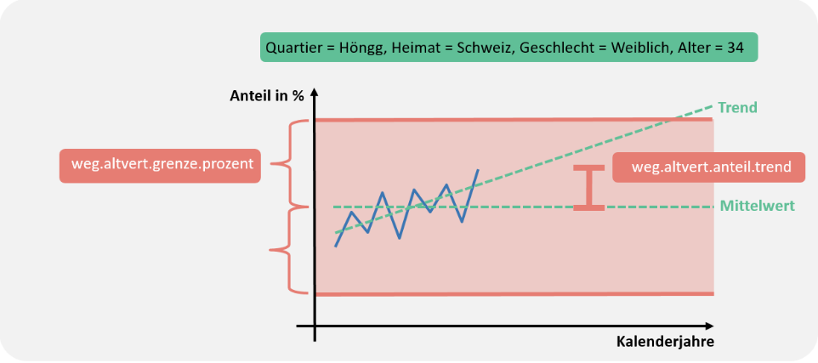Anschliessend werden für die Anteile der einzelnen Altersjahre an Wegzug* pro Kombination von Heimat und «Quartiercluster» die Mittelwerte bzw. die linearen Zeittrends berechnet und miteinander kombiniert. Die Parameter *weg.altvert.anteil.trend*, *weg.altvert.grenze.prozent* und *weg.altvert.window.grenz* steuern diese Berechnungen analog zur Modellierung der Altersverteilung in Zuzug*.

G_3.4.3: Zeitliche Entwicklung der Altersverteilung im Wegzug*: Trend und Mittel

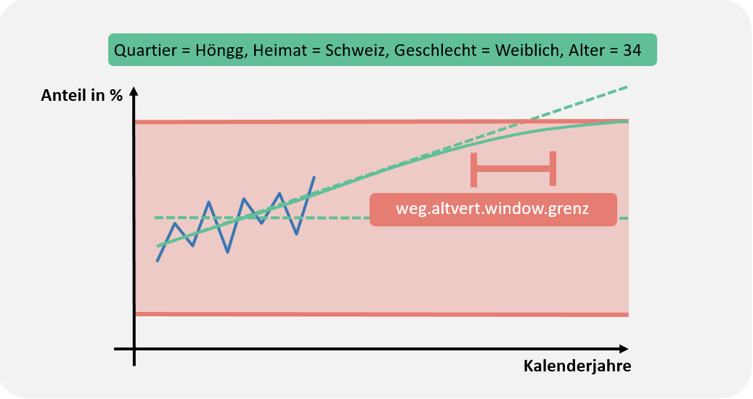G_3.4.4: Zeitliche Entwicklung der Altersverteilung im Wegzug*: Knickpunkt vermeiden

Verteilung von   
Geschlecht und Heimat im Wegzug*

Die zeitliche Entwicklung der **Anteile von Geschlecht und Heimat** (z.B. Schweizerinnen) im Wegzug* wird mit den Parametern *weg.ghvert.anteil.trend* sowie *weg.ghvert.grenze.prozent* gesteuert. Anschliessend wird über Kalenderjahre gefiltert um einen eventuellen Knickpunkt zu vermeiden (Parameter *weg.ghvert.window.grenz*).

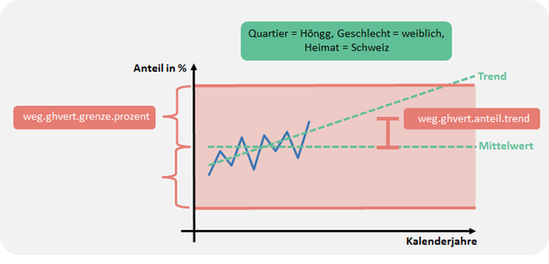

G_3.4.5: Zeitliche Entwicklung des Anteils von Geschlecht und Heimat im Wegzug*: Trend und Mittel

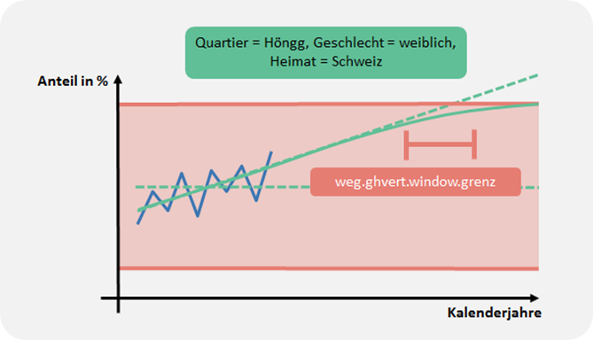

G_3.4.6: Zeitliche Entwicklung des Anteils von Geschlecht und Heimat im Wegzug*: Knickpunkt vermeiden

## Umzug

Die Umzüge werden im Rahmen der Zu- und Wegzüge berücksichtigt: In der **Quartierperspektive** werden Umzüge zu Zuzügen dazugezählt und als Zuzüge* bezeichnet. Damit können die Migrationsprozesse sowie die zukünftigen Bevölkerungsbestände präziser geschätzt werden.

Es kann jedoch auch interessieren, wie gross Umzug, Zuzug und Wegzug in Zukunft sind. Dazu wird der **Anteil der Umzüge an den Zuzügen\*** (Zuzüge plus Umzüge) berechnet. Dadurch kann für die Szenarienjahre die Anzahl Umzüge abgeleitet werden. Diese Berechnung wäre auch basierend auf den Anteilen der Umzüge in den Wegzügen möglich; die Unterschiede zwischen den beiden Methoden (Basis Zuzug vs. Basis Wegzug) sind gering.

Zwischen den Geschlechtern sind die Unterschiede bezüglich Umzugsanteil gering. Damit die **Umzugsanteile** präziser geschätzt werden können, wird daher **nicht nach Geschlecht unterschieden**.

Vor der Anteilsberechnung wird über Altersjahre gefiltert (Parameter *umz.window.alter*).

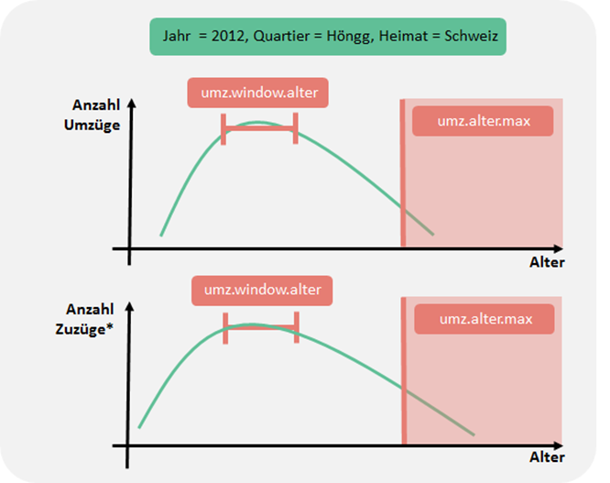

G_3.5.1: Filter über Altersverteilung in Umzug und Zuzug*

Personen hohen Alters ziehen selten um oder zu. Wegen geringer Fallzahlen im Umzug und Zuzug* ist es ab einem gewissen Alter (Parameter *umz.alter.max*) nicht mehr sinnvoll, die **Umzugsanteile pro Altersjahr** zu berechnen. Die Daten aller Alter ≥ *umz.alter.max* werden einer Alterskategorie zugeordnet. Für die anderen Alter bilden die einzelnen Altersjahre die Alterskategorien.

Trend-Grenzen

Anders als bei den Berechnungen bei Zu­ und Wegzug werden Trends im Umzugsanteil nur ab einer bestimmten Anzahl Zuzüge* pro Alterskategorie (Parameter *umz.ant.anz.mittel*) errechnet. Falls es weniger Zuzüge gibt, wird bloss das Mittel über alle Kalenderjahre (Basisjahre, lang) und alle Altersjahre für die Alterskategorie „Alter ≥ *umz.alter.max*“ berechnet.

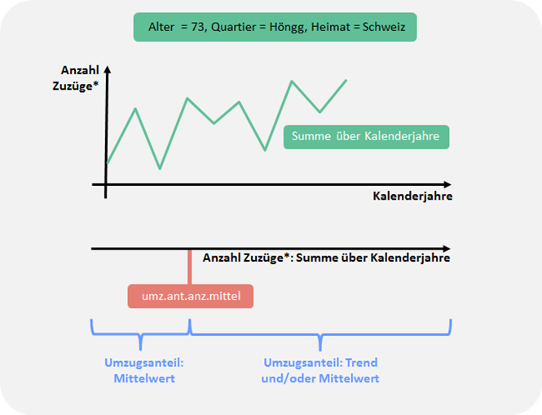

G_3.5.2: Umzugsanteil: Mittelwert vs. Trend und/oder Mittelwert

Trend und Mittel

Falls es mehr Zuzüge gibt, wird beim Umzug wie bei anderen Prozessen auch der Trendanteil als Parameter (*umz.anteil.trend*) geführt. Allerdings erfolgt keine Beschränkung auf ein Band um den Mittelwert.

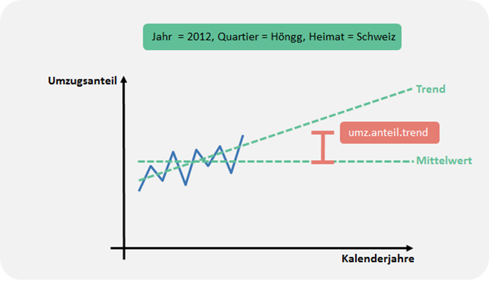

G_3.5.3: Zeitliche Entwicklung des Umzugsanteils: Trend und Mittel

Filter über Altersverteilung

Zum Schluss wird der Umzugsanteil der Szenarienjahre über Altersjahre gefiltert.

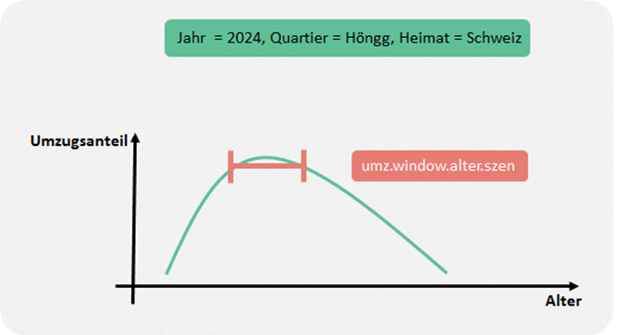

G_3.5.4: Zukünftige Altersverteilung im Umzugsanteil: Filter über Altersverteilung

## Einbürgerung

Bei **Bürgerrechtswechseln** sind vor allem die Veränderungen hin zum **Schweizer Bürgerrecht** häufig (d.h. Einbürgerung; machen mehr als 95 % der Fälle aus). Daher werden im Folgenden bloss Einbürgerungen betrachtet.

Es zeigt sich, dass die **Einbürgerungsraten** kaum eine Geschlechtsabhängigkeit aufweisen; deshalb wird **nicht nach Geschlecht unterschieden**. Zudem sind Jahre mit zahlreichen Einbürgerungen und Zeitperioden mit wenigen zu beobachten, was auch mit Änderungen der Gesetzeslage zu tun hat (z.B. Doppelbürgerschaft für Deutsche). Diese zeitlichen Muster unterscheiden sich kaum nach Alter und Stadtquartier; daher wird der zeitliche Trend der Einbürgerungsrate bloss **nach Heimatkategorie** **unterschieden**. Analog zu anderen Prozessen wird zuerst über Altersjahre gefiltert. Weil die Einbürgerungsraten der Neugeborenen (d.h. Null-Jährigen) besonders hoch sind, werden diese Werte nicht (wie bei anderen Prozessen) ungefiltert übernommen, sondern mit einem **linkswertigen Filter** berechnet.

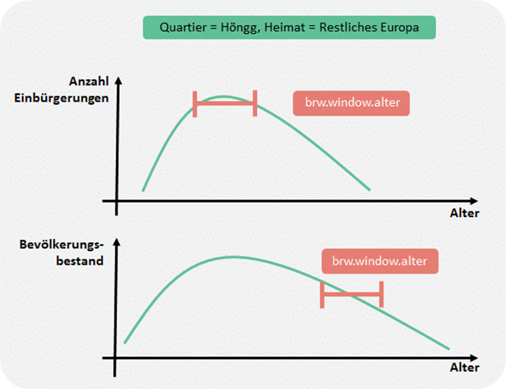

G_3.6.1: Filter über Altersverteilung in Einbürgerungen und Bestand

Falls die Personenzahl im Bestand null ist, kann die Einbürgerungsrate nicht berechnet werden; auch bei geringen Bestandswerten ist das Berechnen einer Rate wenig sinnvoll. Daher wird eine untere Grenze von Personen im Bestand gewählt, unter der die Einbürgerungsrate gleich null gesetzt wird (Parameter *brw.rate.anz.null*; betrifft hohe Altersjahre).

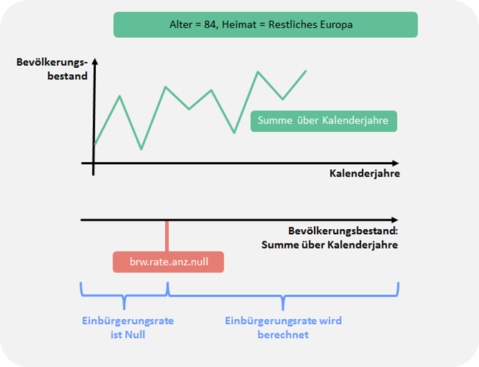

G_3.6.2: Einbürgerungsrate: Mittelwert vs. Trend und/oder Mittelwert

Trend und Mittel

Analog zu anderen Prozessen wird der Anteil Trend als Parameter gewählt. Für die Einbürgerungen werden separate Basis-Jahre verwendet, weil die Einbürgerungen unter anderem stark von rechtlichen Rahmenbedingungen der letzten Jahre abhängig sind.

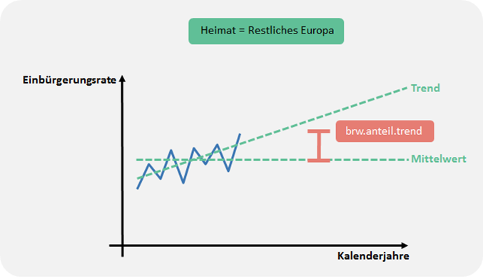

G_3.6.3: Zeitliche Entwicklung der Einbürgerungsrate: Trend und Mittel

Mit den Einbürgerungsraten pro Nationalitätenkategorie (hier Synonym: Heimat) wird ein Trendfaktor erstellt; dieser berechnet sich wie folgt:

Trendfaktor nach Jahr und Heimat

Einbürgerungsrate (Trend) nach Jahr und Heimat

Einbürgerungsrate (Mittelwert über Jahre) nach   
Heimat

Die Einbürgerungsraten pro Nationalitätenkategorie werden mit dem Trendfaktor multipliziert. Das ergibt Einbürgerungsraten nach Nationalitätenkategorie und Szenarienjahr. Zum Schluss werden die zukünftigen Einbürgerungsraten der Szenarienjahre über Altersjahre gefiltert.

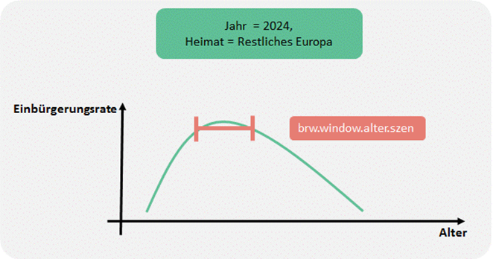

G_3.6.4: Zukünftige Einbürgerungsrate: Filter über Altersverteilung

## Gebäudebestand und Bauprojekte

Für die bewilligten respektive geplanten Wohnbauprojekte wird die **Anzahl neuer Wohnungen** zusammengestellt (Datenquellen: bewilligte Bauprojekte, Projekte mit eingereichtem Baugesuch, geplante Bauprojekte, die für Schulraumplanung erfasst wurden) und mit dem Gebäudebestand gemäss **Gebäude­ und Wohnungsregister** der Stadt Zürich (GWZ) abgeglichen.

Wohnungsabbrüche und Wohnungssaldo

Bei der Konsolidierung werden aus dem GWZ auch die **Anzahl** **Wohnungen** ermittelt, die für die einzelnen Projekte **abgebrochen** werden. Der **Wohnungssaldo** wird aus der Zahl der neu zu erstellenden minus der schon abgebrochenen oder noch abzu­brechen­den Wohnungen ermittelt. Weiter wird angenommen, dass nicht alle geplanten Projekte realisiert werden. Dies wird über die Parameter *map.nicht1* bis *map.nicht6* geregelt.

Einbindung im Bevölkerungsszenarienmodell

Die konsolidierte Bauprojektliste mit der Anzahl Wohnungen (Bau und Abbruch nach Quartier und Jahr, gemeinnützig und privat) fliesst in das Wohnungsmodell der Bevölkerungsszenarien ein. Die Vergangenheit hat gezeigt, dass sich viele Projekte gegenüber den Annahmen bei Projektstart oder auch Baubeginn verzögern. Die Häufigkeiten der **Verzögerung** der Projekte wird mit einer Exponentialfunktion beschrieben.

Ergebnis der Exponentialfunktion

lambda

Anzahl Jahre der Verzögerung (von 0 bis 2)

Die -Werte werden anschliessend so normiert, dass ihre Summe hundert Prozent ergibt.

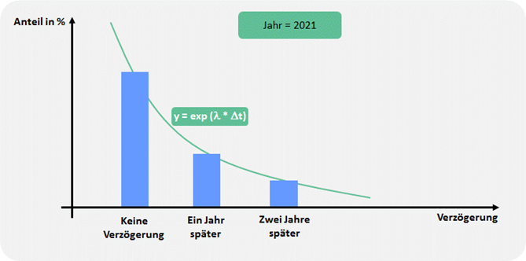G_3.7.1: Verzögerung der Bauprojekte

Es wird jedoch angenommen, dass die Verzögerungen zu Beginn der Bevölkerungsszenarien-Periode relativ gering sind (d.h. Projekte mit geringer Unsicherheit), später jedoch zunehmen. Daher wird nicht ein über die gesamte Zeitperiode konstanter -Wert verwendet. Im Modell werden sowohl der ­Wert zu Beginn (Parameter *map.lambda.beginn*) als auch am Ende (Parameter *map.lambda.ende*) der Periode mit bekannten Bauprojekten gewählt. Dazwischen werden die -Werte linear interpoliert. Diese lineare Interpolation bewirkt, dass die Verzögerungen in den ersten Jahren gering sind und später zunehmen.

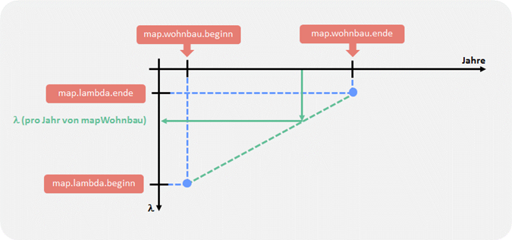

G_3.7.2: Veränderung des -Wertes über die Zeit

## Wohnflächenkonsum und Belegungsquote

Falls in einem Quartier für die Eigentumsart «gemeinnützig» **nur wenige oder gar keine Wohnungen** vorhanden sind (Grenze durch Parameter *wf.anzwohn* definiert) und sich die Trends des **Wohnflächenkonsums pro Person** nicht stabil schätzen lassen (Liste dieser Quartiere wird durch die Parameter *wf.stadt.gemeinnuetzig.quart.1 – wf.stadt.gemeinnuetzig.quart.8* definiert), werden für diese Quartiere in den Szenarien die **städtischen Werte des Wohnflächenkonsums pro Eigentumsart** verwendet. Für Quartiere mit genügend grosser Anzahl Wohnungen oder mit kleiner Anzahl Wohnungen aber stabil schätzbarem Trend – und auch für die gesamte Stadt – werden Mittelwert und Trend der Wohnfläche pro Person ermittelt. Analog zu anderen Prozessen gibt der Parameter *wf.anteil.trend* vor, wieviel Trend in die Szenarien übernommen wird. Der zukünftige Wohnflächenverbrauch bewegt sich in einer gewissen Bandbreite (Parameter *wf.grenze.prozent*). Damit dadurch keine Knickstelle entsteht, wird der Verlauf über die Kalenderjahre gefiltert (Parameter *wf.window.szen*).

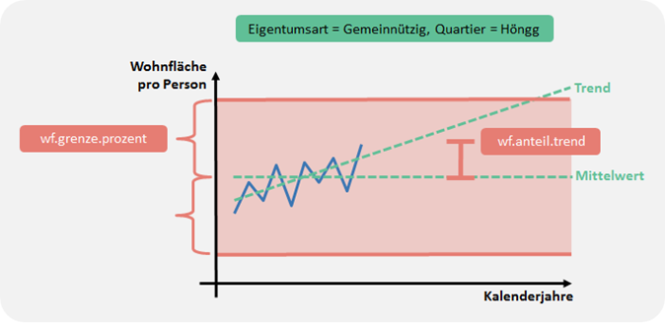

G_3.8.1: Zeitliche Entwicklung des Wohnflächenverbrauchs: Trend und Mittel

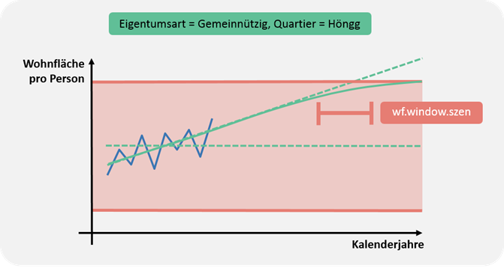

G_3.8.2: Zeitliche Entwicklung des Wohnflächenverbrauchs: Knickpunkt vermeiden

Belegungsquote

Bei der Berechnung der Belegungsquote wird analog zum Wohnflächenverbrauch vorgegangen. Dabei kommen die folgenden Parameter zur Anwendung:

* *bq.anzwohn*: Gibt es pro Quartier und Eigentumsart genügend Wohnungen um für die Belegungsquote Quartierzahlen zu verwenden?
* *bq.stadt.gemeinnuetzig.quart.1* – *bq.stadt.gemeinnuetzig.quart.8*: Liste der Quartiere, für die für die «gemeinnützigen» Wohnungen die gesamtstädtischen Werte verwendet werden.
* *bq.anteil.trend*: Anteil Trend in den Szenarienjahren.
* *bq.grenze.prozent*: Bandbreite der Belegungsquote der Szenarienjahre.
* *bg.window.szen*: Filter um eventuelle Knickstelle der Belegungsquote in den Szenarienjahren zu glätten.

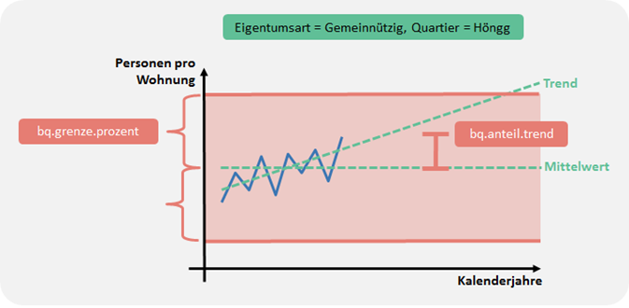

G_3.8.3: Zeitliche Entwicklung der Belegungsquote: Trend und Mittel

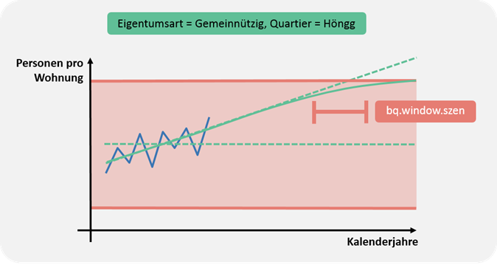

G_3.8.4: Zeitliche Entwicklung der Belegungsquote: Knickpunkt vermeiden

Eigentumsart

Analog zu anderen Prozessen wird der Anteil der «gemeinnützigen» Wohnungen an allen Wohnungen mittels Trendanteil (Parameter *ea.anteil.trend*) in die Zukunft projiziert. Der Anteil bewegt sich innerhalb einer gewissen Bandbreite (Parameter *ea.grenze.prozent*). Damit in der Kurve des zeitlichen Verlaufs nicht ein abrupter Knick auftritt, wird ein Filter über Kalenderjahre angewendet (Parameter *ea.window.szen*).

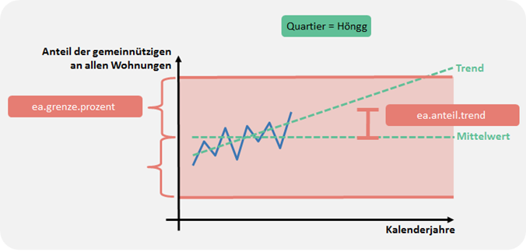

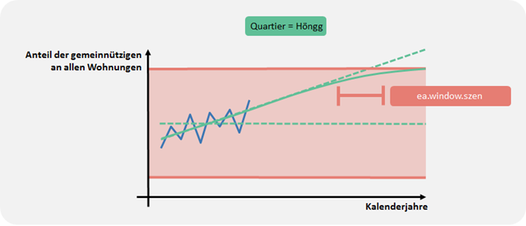G_3.8.5: Zeitliche Entwicklung der Eigentumsart: Trend und Mittel

G_3.8.6: Zeitliche Entwicklung der Eigentumsart: Knickpunkt vermeiden

## Kapazitäten und Reserven

Das Amt für Städtebau (AfS) der Stadt Zürich berechnet im Rahmen der Kapazitäts- und Reserveberechnungen (KaReB) **Bestand, Kapazität und Reserve der bebauten oder bebaubaren Geschossfläche** in der Stadt Zürich. Die Auswertungen (insbesondere auch zur Inanspruchnahme der Reserven) sind im Bericht zur BZO-Teilrevision dokumentiert (Stadt Zürich, 2014).

Die KaReB-Flächenberechnungen werden unter anderem für verschiedene Wohnanteile erstellt (minimaler vs. realer bzw. maxima­ler **Wohnanteil** gemäss BZO 2016). Weiter werden unterschiedlich grosse Ausnutzung durch **Arealüberbauungen** separat berechnet. Die Parameter *kareb.wohnant* und *kareb.areal* bestimmen, welche Werte resp. welches Mischverhältnis im Modell übernommen werden («Regler-Parameter»).

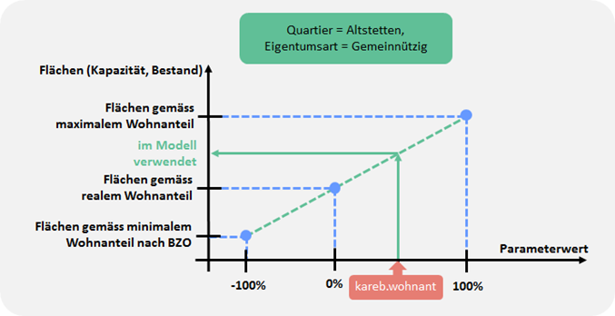

G_3.9.1: Wohnanteil

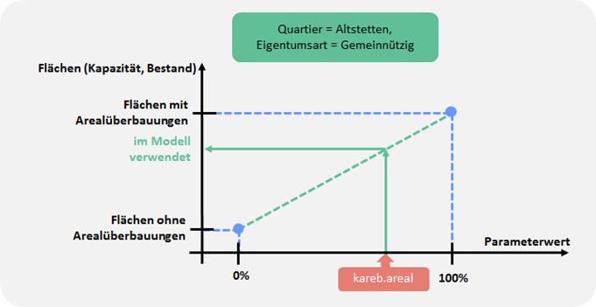

G_3.9.2: Arealüberbauungen

Bei den Kapazitätsberechnungen wird vom AfS ein **Ausbaugrad** von 85 Prozent angenommen. Dieser wirkt sich direkt auf die Kapazitätsflächen aus. In den Bevölkerungsszenarien wird der Ausbaugrad als Parameter eingebracht (Parameter *kareb.ausbau*).

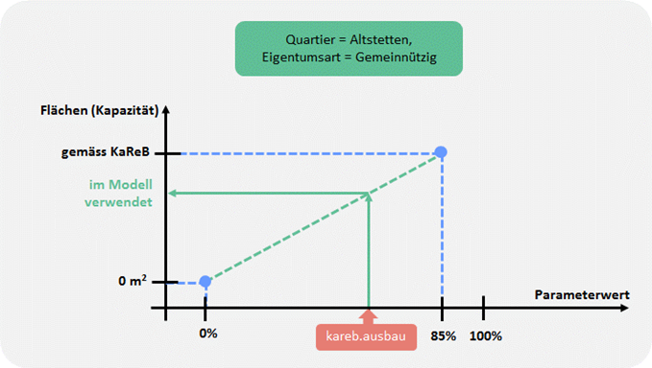

G_3.9.3: Ausbaugrad

Das AfS hat Berechnungen erstellt, wie viele Quadratmeter der Reservegeschossflächen in den nächsten 25 Jahren voraussichtlich ausgenützt werden (**Inanspruchnahme**; Stadt Zürich, 2014). Die Inanspruchnahme kann mittels dem Parameter *kareb.ina.prozentpunkte* angepasst werden.

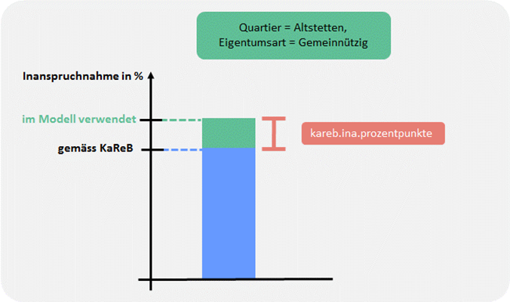

G_3.9.4: Inanspruchnahme der Reserven

Es werden Annahmen getroffen, wie die vorhandenen Reserven in den nächsten 25 Jahren genutzt und auf die einzelnen Jahre verteilt werden (jährliche Inanspruchnahme der Reserven). Dazu wird ein Parameter *kareb.ina.lambda* eingeführt. Die Verteilung auf Jahreswerte findet mittels Exponentialfunktion statt:

Ergebnis der Exponentialfunktion

lambda (d.h. Parameter *kareb.ina.lambda*)

*t* Anzahl Jahre seit dem Szenarienbeginn plus eins

Die Ergebnisse der Exponentialfunktion werden über die Jahre von Szenarienbeginn bis zum Zieljahr der AfS Berechnungen (Parameter *kareb.ina.jahr*; nicht zu verwechseln mit dem grössten Szenarienjahr *szen.ende*) aufaddiert. Das Verhältnis dieser Summe und der Inanspruchnahmen bis *kareb.ina.jahr* wird mit den einzelnen -Werten multipliziert. Dadurch ist die Summe der Inanspruchnahme über alle Szenarienjahre gleich dem Zielwert (blaue Fläche in der untenstehenden Grafik); die Form der Kurve wird durch die Exponentialverteilung vorgegeben. Es können Spezialfälle auftreten: So ist es beispielsweise möglich, dass der Zielwert im Jahr *kareb.ina.jahr* bereits 100 Prozent beträgt. Für die Fälle, dass die Summe bis zum Szenarienende 100 Prozent übersteigt, werden Werte vom Szenarienende her gleich null gesetzt, sodass einerseits der Zielwert eingehalten wird, aber auch die Gesamtsumme nicht mehr als 100 Prozent beträgt.

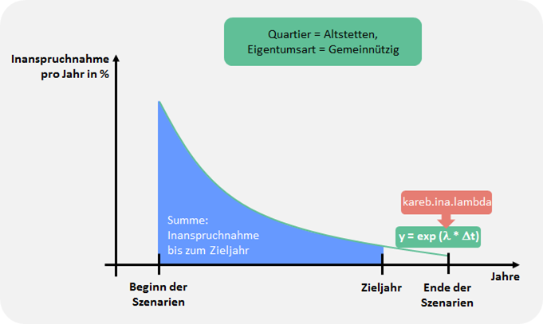

G_3.9.5: Inanspruchnahme der Reserven pro Jahr

# Parameter

Mit den Parametern wird das Bevölkerungsszenarienmodell gesteuert. Darum werden **Parameter** auch als «**Stellschrauben**» bezeichnet; je nach Parameterwert ergeben sich andere Szenarienergebnisse.

Statistik Stadt Zürich veröffentlicht drei Szenarien. Das mittlere Szenario beinhaltet die vor Beginn der Corona-Pandemie als wahrscheinlichste erachtete Bevölkerungsent­wicklung; oberes und unteres Szenario zeigen die Bandbreite der möglichen Entwicklung auf. Im folgenden Kapitel sind Beschreibung sowie Werte der Parameter der verschiedenen Szenarien dokumentiert. Die wichtigsten Unterschiede zwischen den Szenarien sind:

* **Unteres Szenario**: Ausbaugrad (75 %), Wohnanteil (Anteil minimal vs. real vs. maximal: -25 %), Arealüberbauungen (Anteil mit vs. ohne: 0 %), Wohnflächenkonsum (Anteil Trend: 0 %), Belegungsquote (Anzahl Personen pro Wohnung; Anteil Trend: 0 %).
* **Mittleres Szenario**: Ausbaugrad (85 %), Wohnanteil (Anteil minimal vs. real vs. maximal: 0 %, d.h. realer Wohnanteil), Arealüberbauungen (Anteil mit vs. ohne: 50 %), Wohnflächenkonsum (Anteil Trend: 20 %), Belegungsquote (Anzahl Personen pro Wohnung; Anteil Trend: 20 %).
* **Oberes Szenario**: Ausbaugrad (90 %), Wohnanteil (Anteil minimal vs. real vs. maximal: +25 %), Arealüberbauungen (Anteil mit vs. ohne: 100 %), Wohnflächenkonsum (Anteil Trend: 50 %), Belegungsquote (Anzahl Personen pro Wohnung; Anteil Trend: 50 %).

Zeit-Parameter

|  |  |  |  |  |  |
| --- | --- | --- | --- | --- | --- |
| Parametername | Einheit | Beschreibung | Werte pro Szenario | | |
| **unten** | **mitte** | **oben** |
| date_start | Jahr | Beginn der SSZ-Daten | 1993 | 1993 | 1993 |
| date_end | Jahr | Ende der SSZ-Daten | 2021 | 2021 | 2021 |
| basis.beginn | Jahr | Basis für Szenarien-Rechnung: Beginn | 2015 | 2015 | 2015 |
| basis.ende | Jahr | Basis für Szenarien-Rechnung: Ende | 2020 | 2020 | 2020 |
| basis.lang.beginn | Jahr | Langzeit Trends: Lange Basis für Szenarien-Rechnung: Beginn | 1993 | 1993 | 1993 |
| basis.lang.ende | Jahr | Langzeit Trends: Lange Basis für Szenarien-Rechnung: Ende | 2020 | 2020 | 2020 |
| bir_base_begin | Jahr | Basis für Szenarien-Rechnung (Geburten): Beginn | 2010 | 2010 | 2010 |
| bir_base_end | Jahr | Basis für Szenarien-Rechnung (Geburten): Ende | 2021 | 2021 | 2021 |
| dea_base_begin | Jahr | Beginn der Zeitperiode für Sterblichkeitsdaten, um den Faktor (Stadt Zürich zu gesamter Schweiz) zu berechnen. Es sollten sowohl Daten für die Stadt Zürich also auch für die gesamte Schweiz vorhanden sein. | 2010 | 2010 | 2010 |
| dea_base_end | Jahr | Ende der Zeitperiode für Sterblichkeitsdaten, um den Faktor (Stadt Zürich zu gesamter Schweiz) zu berechnen. Es sollten sowohl Daten für die Stadt Zürich also auch für die gesamte Schweiz vorhanden sein. | 2020 | 2020 | 2020 |
| ein.basis.beginn | Jahr | Basis für Szenarien-Rechnung (Einbürgerung): Beginn | 2011 | 2011 | 2011 |
| ein.basis.ende | Jahr | Basis für Szenarien-Rechnung (Einbürgerung): Ende | 2020 | 2020 | 2020 |
| wf.bq.daten.beginn | Jahr | Beginn der Daten zu Wohnflächenverbrauch und Belegungsquote | 2003 | 2003 | 2003 |
| wf.bq.daten.ende | Jahr | Ende der Daten zu Wohnflächenverbrauch und Belegungsquote | 2020 | 2020 | 2020 |
| wf.bq.basis.beginn | Jahr | Beginn der Basis-Zeitperiode zu Wohnflächenverbrauch und Belegungsquote | 2010 | 2010 | 2010 |
| wf.bq.basis.ende | Jahr | Ende der Basis-Zeitperiode zu Wohnflächenverbrauch und Belegungsquote | 2020 | 2020 | 2020 |
| map.wohnbau.beginn | Jahr | Beginn der konsolidierten Bauprojekt-Daten (sinnvollerweise im ersten Szenarienjahr) | 2021 | 2021 | 2021 |
| map.wohnbau.ende | Jahr | Ende der konsolidierten Bauprojekt-Daten | 2026 | 2026 | 2026 |
| scen_begin | Jahr | Szenarien: Beginn | 2022 | 2022 | 2022 |
| scen_end | Jahr | Szenarien: Ende | 2050 | 2050 | 2050 |

Geburt-Parameter

|  |  |  |  |  |  |
| --- | --- | --- | --- | --- | --- |
| Parametername | Einheit | Beschreibung | Werte pro Szenario | | |
| **unten** | **mitte** | **oben** |
| bir_age_begin | Jahr | Sogenannt gebärfähiges Alter: Beginn | 15 | 15 | 15 |
| bir_age_end | Jahr | Sogenannt gebärfähiges Alter: Ende | 49 | 49 | 49 |
| bir_thres_origin | Personen | Altersverteilung der Frauen (Bevölkerungsbestand): Wenn die Zahl der Frauen unter diesem Schwellenwert liegt (Anzahl von den Rändern kumuliert), wird die Fertilitätsrate nach Jahr, Alter und Herkunft verwendet (ohne Quartier) | 100 | 100 | 100 |
| bir_thres_overall | Personen | Altersverteilung der Frauen (Bevölkerungsbestand): Wenn die Zahl der Frauen unter diesem Schwellenwert liegt (Anzahl von den Rändern kumuliert), wird die Fertilitätsrate nach Jahr und Alter verwendet (ohne Quartier und Herkunft) | 50 | 50 | 50 |
| bir_thres_const | Personen | Altersverteilung der Frauen (Bevölkerungsbestand): Wenn die Zahl der Frauen unter diesem Schwellenwert liegt (Anzahl von den Rändern kumuliert), wird eine konstante Fertilitätsrate verwendet. Der Wert wird mit dem Parameter bir_thres_value gewählt. | 25 | 25 | 25 |
| bir_thres_value | Personen | Konstanter Wert der Fertilitätsrate, wenn im Bevölkerungsbestand weniger als eine bestimmte Anzahl Frauen vorhanden sind (siehe Parameter bir_thres_const) | 0 | 0 | 0 |
| bir_fer_span | Keine Einheit | Anteil der Datenpunkte, die in den LOESS-Regressionen der Fertilitätsrate nach Alter verwendet werden; Gruppen: Quartier, Jahr, Herkunft | 0.3 | 0.3 | 0.3 |
| bir_prop_trend | Prozent | Trend zusätzlich zum Mittel; 100 % heisst, dass 100 % der Differenz zwischen Trend und Mittel zum Mittel dazukommt (d.h. gleich Trend) | 20 | 20 | 20 |
| bir_thres_percent | Prozent | Änderung der Fertilitätsrate nicht mehr als Anzahl Prozent vom Basis-Mittelwert (z.B. +/- 20 %; im Code ohnehin immer grösser-gleich Null) | 20 | 20 | 20 |
| bir_window_thres | Jahre | Filter über Kalenderjahre (wenn die Fertilitätsratenkurve wegen der gewählten Grenze einen Knick hat) | 13 | 13 | 13 |
| bir_lower_thres | Prozent pro Jahr | Unterer Grenzwert für die Fertilitätsrate (die Fertilitätsrate sollte nicht kleiner als null sein) | 0 | 0 | 0 |
| bir_upper_thres | Prozent pro Jahr | Oberer Grenzwert für die Fertilitätsrate (NA bedeutet, dass kein oberer Grenzwert für die Fertilitätsrate angewendet wird) | NA | NA | NA |

|  |  |  |  |  |  |
| --- | --- | --- | --- | --- | --- |
| Parametername | Einheit | Beschreibung | Werte pro Szenario | | |
| **unten** | **mitte** | **oben** |
| bir_plot_lim | Prozent pro Jahr | Kein Modell-Parameter im engeren Sinn; bloss ein Grafik-Parameter. Die Fertilitätsraten der Vergangenheit werden mit den Werten in Zukunft verglichen. Mit dem Parameter wird die y-Achse ist begrenzt (da die Fertilitätsraten der Vergangenheit aufgrund der geringen Bevölkerungszahlen sehr hoch sein können). | 30 | 30 | 30 |
| bir_fer_span_pred | Keine Einheit | Glätten der Fertilitätsraten der Zukunft: Anteil der Datenpunkte, die in den LOESS-Regressionen der Fertilitätsrate nach Alter verwendet werden; Gruppen: Quartier, Jahr, Herkunft | 0.15 | 0.15 | 0.15 |
| bir_cha_prop_trend | Prozent | Baby hat andere Herkunft als die Mutter: Trend zusätzlich zum Mittel; 100 % heisst, dass 100 % der Differenz zwischen Trend und Mittel zum Mittel dazukommt (d.h. gleich Trend) | 20 | 20 | 20 |
| bir_ cha_thres_percent | Prozent | Baby hat andere Herkunft als die Mutter: Änderung der Fertilitätsrate nicht mehr als Anzahl Prozent vom Basis-Mittelwert (z.B. +/- 20 %; im Code ohnehin immer grösser-gleich Null) | 20 | 20 | 20 |
| bir_ cha_window_thres | Jahre | Baby hat andere Herkunft als die Mutter: Filter über Kalenderjahre (wenn die Kurve wegen der gewählten Grenze einen Knick hat) | 13 | 13 | 13 |
| bir_cha_lower_thres | Prozent | Baby hat andere Herkunft als die Mutter: Unterer Grenzwert) | 0 | 0 | 0 |
| bir_cha_upper_thres | Prozent | Baby hat andere Herkunft als die Mutter: Oberer Grenzwert | 100 | 100 | 100 |

Todesfall-Parameter

|  |  |  |  |  |  |
| --- | --- | --- | --- | --- | --- |
| Parametername | Einheit | Beschreibung | Werte pro Szenario | | |
| **unten** | **mitte** | **oben** |
| dea_lower | Jahre (Alter) | Untere Altersgrenze des altersabhängigen Verhältnisses (Sterberaten für die Stadt Zürich gegenüber der gesamten Schweiz). Unterhalb dieser Grenze wird bloss die Median-Sterberate berechnet (und nicht mehr Sterberaten für jedes einzelne Altersjahr). Anmerkung: Die Grenze ist nicht im Bereich mit Altersabhängigkeit (einzelne Altersjahre) enthalten | 30 | 30 | 30 |
| dea_upper | Jahre (Alter) | Obere Altersgrenze des altersabhängigen Verhältnisses (Sterberaten für die Stadt Zürich gegenüber der gesamten Schweiz). Oberhalb dieser Grenze wird bloss die Median-Sterberate berechnet (und nicht mehr Sterberaten für jedes einzelne Altersjahr). Anmerkung: Die Grenze ist nicht im Bereich mit Altersabhängigkeit (einzelne Altersjahre) enthalten | 99 | 99 | 99 |
| dea_age_max_le | Jahre (Alter) | Höchstes Altersjahr bei der Berechnung der Lebenserwartung (soll deutlich höher sein, als die älteste Person) | 120 | 120 | 120 |
| dea_fso_cat_past | Keine Einheit | Kein Parameter im engeren Sinn, sondern eine Kategorie in den BFS-Daten: (geglättete) Daten zur Vergangenheit | 2 | 2 | 2 |
| dea_fso_cat_future | Keine Einheit | Kein Parameter im engeren Sinn, sondern eine Kategorie in den BFS-Daten: Daten zur Zukunft | 3 | 3 | 3 |
| dea_qx_NA_le | pro Jahr | Zusätzlicher Wert bei der Berechnung der Lebenserwartung: Wenn es in der Bevölkerung niemanden in einem bestimmten Alter gibt (z. B. keine 96-jährigen Männer), dann ist qx (Wahrscheinlichkeit, zwischen Alter x und x+1 zu sterben) NA. Es wird jedoch ein Wert benötigt, um die nachfolgenden Überlebenswahrscheinlichkeiten zu multiplizieren. | 0.8 | 0.8 | 0.8 |
| dea_mor_span | Keine Einheit | Anteil der Datenpunkte, die in den LOESS-Regressionen der Sterberate nach Alter verwendet werden; Gruppen: Geschlecht, Region (Stadt Zürich, gesamte Schweiz) | 0.2 | 0.2 | 0.2 |

Zuzug-Parameter

|  |  |  |  |  |  |
| --- | --- | --- | --- | --- | --- |
| Parametername | Einheit | Beschreibung | Werte pro Szenario | | |
| **unten** | **mitte** | **oben** |
| zuz.anz.rate.heimat | Keine Einheit | Kumulative Bestandesgrösse in den Schwänzen der Altersverteilung, bei deren Unterschreitung für die betroffenen Altersjahre die Altersverteilung der Rate der Heimatkategorie unabhängig vom Quartier verwendet wird | 200 | 200 | 200 |
| zuz.anz.rate.stadt | Keine Einheit | Kumulative Bestandesgrösse in den Schwänzen der Altersverteilung, bei deren Unterschreitung für die betroffenen Altersjahre die Altersverteilung der Rate der Stadt unabhängig von Heimatkategorie und Quartier verwendet wird | 50 | 50 | 50 |
| zuz.anz.rate.const | Keine Einheit | Kumulative Bestandesgrösse in den Schwänzen der Altersverteilung, bei deren Unterschreitung für die betroffenen Altersjahre eine konstante Rate verwendet wird | 25 | 25 | 25 |
| zuz.wert.rate.const | Keine Einheit | Konstanter Wert der Rate in den Schwänzen der Altersverteilung für Altersjahre deren kumulative Bestandesgrösse kleiner als zuz.anz.rate.const | 0 | 0 | 0 |
| zuz.rate.anteil.trend | Prozent | Zuzugsrate: Trend zusätzlich zum Mittel; 100 % heisst, dass 100 % der Differenz zwischen Trend und Mittel zum Mittel dazukommt (d.h. gleich Trend) | 50 | 50 | 50 |
| zuz.rate.grenze.prozent | Prozent | Zuzugsrate: Änderung der Zuzugsrate nicht mehr als Anzahl Prozent vom Basis-Mittelwert (z.B. +/- 20 %; im Code ohnehin immer grösser-gleich Null) | 20 | 20 | 20 |
| zuz.rate.window.grenz | Jahr | Zuzugsrate: Filter über Kalenderjahre (wenn Kurve wegen der gewählten Grenze einen Knick hat) | 13 | 13 | 13 |
| zuz.sp.rate.stadt | Jahr | Zuzugsrate: «Smoothness-Parameter» für Schätzung der Altersverteilung der Rate für gesamte Stadt (falls NA wird «Smoothness-Parameter» adaptiv bestimmt) | NA | NA | NA |
| zuz.sp.rate.heimat1 | Jahr | Zuzugsrate: «Smoothness-Parameter» für Schätzung der Altersverteilung der Rate für Heimat Schweiz (falls NA wird «Smoothness-Parameter» adaptiv bestimmt) | NA | NA | NA |
| zuz.sp.rate.heimat2 | Jahr | Zuzugsrate: «Smoothness-Parameter» für Schätzung der Altersverteilung der Rate für Heimat Deutschsprachiges Europa (falls NA wird «Smoothness-Parameter» adaptiv bestimmt) | NA | NA | NA |
| zuz.sp.rate.heimat3 | Jahr | Zuzugsrate: «Smoothness-Parameter» für Schätzung der Altersverteilung der Rate für Heimat Restliches Europa (falls NA wird «Smoothness-Parameter» adaptiv bestimmt) | NA | NA | NA |

|  |  |  |  |  |  |
| --- | --- | --- | --- | --- | --- |
| Parametername | Einheit | Beschreibung | Werte pro Szenario | | |
| **unten** | **mitte** | **oben** |
| zuz.sp.rate.heimat4 | Jahr | Zuzugsrate: «Smoothness-Parameter» für Schätzung der Altersverteilung der Rate für Heimat Restliche Welt (falls NA wird «Smoothness-Parameter» adaptiv bestimmt) | NA | NA | NA |
| zuz.anz.cluster.heimat1 | Keine  Einheit | Zuzugsrate: Anzahl Cluster für Heimat Schweiz bei räumlicher Zusammenfassen der Stadtquartiere mit der Altersverteilung der Anzahl Ereignisse | 17 | 17 | 17 |
| zuz.anz.cluster.heimat2 | Keine  Einheit | Zuzugsrate: Anzahl Cluster für Heimat Deutschsprachiges Europa bei räumlicher Zusammenfassen der Stadtquartiere mit der Altersverteilung der Anzahl Ereignisse | 5 | 5 | 5 |
| zuz.anz.cluster.heimat3 | Keine  Einheit | Zuzugsrate: Anzahl Cluster für Heimat Restliches Europa bei räumlicher Zusammenfassen der Stadtquartiere mit der Altersverteilung der Anzahl Ereignisse | 6 | 6 | 6 |
| zuz.anz.cluster.heimat4 | Keine  Einheit | Zuzugsrate: Anzahl Cluster für Heimat Restliche Welt bei räumlicher Zusammenfassen der Stadtquartiere mit der Altersverteilung der Anzahl Ereignisse | 5 | 5 | 5 |
| zuz.alter.cluster.beginn | Jahr | Zuzugsrate: Minimales Alter für Clusterung der Quartiere nach der Altersverteilung der Anzahl Ereignisse | 0 | 0 | 0 |
| zuz.alter.cluster.ende | Jahr | Zuzugsrate: Maximales Alter für Clusterung der Quartiere nach der Altersverteilung der Anzahl Ereignisse | 90 | 90 | 90 |
| zuz.altvert.anteil.trend | Prozent | Altersverteilung des Zuzugs: Trend zusätzlich zum Mittel; 100 % heisst, dass 100 % der Differenz zwischen Trend und Mittel zum Mittel dazukommt (d.h. gleich Trend) | 50 | 50 | 50 |
| zuz.altvert.grenze.prozent | Prozent | Altersverteilung des Zuzugs: Änderung der Zuzugsrate nicht mehr als Anzahl Prozent vom Basis-Mittelwert (z.B. +/- 20 %; im Code ohnehin immer grösser-gleich Null) | 20 | 20 | 20 |
| zuz.altvert.window.grenz | Jahr | Altersverteilung des Zuzugs: Filter über Kalenderjahre (wenn Kurve wegen der gewählten Grenze einen Knick hat) | 13 | 13 | 13 |
| zuz.ghvert.anteil.trend | Prozent | Verteilung von Geschlecht/Heimat im Zuzug: Trend zusätzlich zum Mittel; 100 % heisst, dass 100 % der Differenz zwischen Trend und Mittel zum Mittel dazukommt (d.h. gleich Trend) | 50 | 50 | 50 |
| zuz.ghvert.grenze.prozent | Prozent | Verteilung von Geschlecht/Heimat im Zuzug: Änderung der Zuzugsrate nicht mehr als Anzahl Prozent vom Basis-Mittelwert (z.B. +/- 20 %; im Code ohnehin immer grösser-gleich Null) | 20 | 20 | 20 |
| Parametername | **Einheit** | **Beschreibung** | **Werte pro Szenario** | | |
| **unten** | **mitte** | **oben** |
| zuz.ghvert.window.grenz | Jahr | Verteilung von Geschlecht/Heimat im Zuzug: Filter über Kalenderjahre (wenn Kurve wegen der gewählten Grenze einen Knick hat) | 13 | 13 | 13 |
| zuz.baseline.corr | Keine Einheit | Schätzung des Achsenabschnitt der Trendfunktion aus letztem Basisjahr (zuz.baseline.corr = 1) oder aus gewichtetem Mittel von Mittelwert und Achsenabschnitt der Regressionsfunktion (zuz.baseline.corr = 0) | 0 | 0 | 0 |

Wegzug-Parameter

|  |  |  |  |  |  |
| --- | --- | --- | --- | --- | --- |
| Parametername | Einheit | Beschreibung | Werte pro Szenario | | |
| **unten** | **mitte** | **oben** |
| weg.anz.rate.heimat | Keine Einheit | Kumulative Bestandesgrösse in den Schwänzen der Altersverteilung, bei deren Unterschreitung für die betroffenen Altersjahre die Altersverteilung der Rate der Heimatkategorie unabhängig vom Quartier verwendet wird | 200 | 200 | 200 |
| weg.anz.rate.stadt | Keine Einheit | Kumulative Bestandesgrösse in den Schwänzen der Altersverteilung, bei deren Unterschreitung für die betroffenen Altersjahre die Altersverteilung der Rate der Stadt unabhängig von Heimatkategorie und Quartier verwendet wird | 50 | 50 | 50 |
| weg.anz.rate.const | Keine Einheit | Kumulative Bestandesgrösse in den Schwänzen der Altersverteilung, bei deren Unterschreitung für die betroffenen Altersjahre eine konstante Rate verwendet wird | 25 | 25 | 25 |
| weg.wert.rate.const | Keine Einheit | Konstanter Wert der Rate in den Schwänzen der Altersverteilung für Altersjahre deren kumulative Bestandesgrösse kleiner als weg.anz.rate.const | 0 | 0 | 0 |
| weg.rate.anteil.trend | Prozent | Wegzugsrate: Trend zusätzlich zum Mittel; 100 % heisst, dass 100 % der Differenz zwischen Trend und Mittel zum Mittel dazukommt (d.h. gleich Trend) | 50 | 50 | 50 |
| weg.rate.grenze.prozent | Prozent | Wegzugsrate: Änderung der Zuzugsrate nicht mehr als Anzahl Prozent vom Basis-Mittelwert (z.B. +/- 20 %; im Code ohnehin immer grösser-gleich Null) | 20 | 20 | 20 |
| weg.rate.window.grenz | Jahr | Wegzugsrate: Filter über Kalenderjahre (wenn Kurve wegen der gewählten Grenze einen Knick hat) | 13 | 13 | 13 |
| weg.sp.rate.stadt | Jahr | Wegzugsrate: «Smoothness-Parameter» für Schätzung der Altersverteilung der Rate für gesamte Stadt (falls NA wird «Smoothness-Parameter» adaptiv bestimmt) | NA | NA | NA |
| weg.sp.rate.heimat1 | Jahr | Wegzugsrate: «Smoothness-Parameter» für Schätzung der Altersverteilung der Rate für Heimat Schweiz (falls NA wird «Smoothness-Parameter» adaptiv bestimmt) | NA | NA | NA |
| weg.sp.rate.heimat2 | Jahr | Wegzugsrate: «Smoothness-Parameter» für Schätzung der Altersverteilung der Rate für Heimat Deutschsprachiges Europa (falls NA wird «Smoothness-Parameter» adaptiv bestimmt) | NA | NA | NA |
| weg.sp.rate.heimat3 | Jahr | Wegzugsrate: «Smoothness-Parameter» für Schätzung der Altersverteilung der Rate für Heimat Restliches Europa (falls NA wird «Smoothness-Parameter» adaptiv bestimmt) | NA | NA | NA |

|  |  |  |  |  |  |
| --- | --- | --- | --- | --- | --- |
| Parametername | Einheit | Beschreibung | Werte pro Szenario | | |
| **unten** | **mitte** | **oben** |
| weg.sp.rate.heimat4 | Jahr | Wegzugsrate: «Smoothness-Parameter» für Schätzung der Altersverteilung der Rate für Heimat Restliche Welt (falls NA wird «Smoothness-Parameter» adaptiv bestimmt) | NA | NA | NA |
| weg.anz.cluster.heimat1 | Keine  Einheit | Wegzugsrate: Anzahl Cluster für Heimat Schweiz bei räumlicher Zusammenfassen der Stadtquartiere mit der Altersverteilung der Anzahl Ereignisse | 17 | 17 | 17 |
| weg.anz.cluster.heimat2 | Keine  Einheit | Wegzugsrate: Anzahl Cluster für Heimat Deutschsprachiges Europa bei räumlicher Zusammenfassen der Stadtquartiere mit der Altersverteilung der Anzahl Ereignisse | 5 | 5 | 5 |
| weg.anz.cluster.heimat3 | Keine  Einheit | Wegzugsrate: Anzahl Cluster für Heimat Restliches Europa bei räumlicher Zusammenfassen der Stadtquartiere mit der Altersverteilung der Anzahl Ereignisse | 6 | 6 | 6 |
| weg.anz.cluster.heimat4 | Keine  Einheit | Wegzugsrate: Anzahl Cluster für Heimat Restliche Welt bei räumlicher Zusammenfassen der Stadtquartiere mit der Altersverteilung der Anzahl Ereignisse | 5 | 5 | 5 |
| weg.alter.cluster.beginn | Jahr | Wegzugsrate: Minimales Alter für Clusterung der Quartiere nach der Altersverteilung der Anzahl Ereignisse | 0 | 0 | 0 |
| weg.alter.cluster.ende | Jahr | Wegzugsrate: Maximales Alter für Clusterung der Quartiere nach der Altersverteilung der Anzahl Ereignisse | 90 | 90 | 90 |
| weg.altvert.anteil.trend | Prozent | Wegzugsrate des Zuzugs: Trend zusätzlich zum Mittel; 100 % heisst, dass 100 % der Differenz zwischen Trend und Mittel zum Mittel dazukommt (d.h. gleich Trend) | 50 | 50 | 50 |
| weg.altvert.grenze.prozent | Prozent | Altersverteilung des Wegzugs: Änderung der Zuzugsrate nicht mehr als Anzahl Prozent vom Basis-Mittelwert (z.B. +/- 20 %; im Code ohnehin immer grösser-gleich Null) | 20 | 20 | 20 |
| weg.altvert.window.grenz | Jahr | Altersverteilung des Wegzugs: Filter über Kalenderjahre (wenn Kurve wegen der gewählten Grenze einen Knick hat) | 13 | 13 | 13 |
| weg.ghvert.anteil.trend | Prozent | Verteilung von Geschlecht/Heimat im Wegzug: Trend zusätzlich zum Mittel; 100 % heisst, dass 100 % der Differenz zwischen Trend und Mittel zum Mittel dazukommt (d.h. gleich Trend) | 50 | 50 | 50 |
| weg.ghvert.grenze.prozent | Prozent | Verteilung von Geschlecht/Heimat im Wegzug: Änderung der Zuzugsrate nicht mehr als Anzahl Prozent vom Basis-Mittelwert (z.B. +/- 20 %; im Code ohnehin immer grösser-gleich Null) | 20 | 20 | 20 |
| Parametername | Einheit | Beschreibung | Werte pro Szenario | | |
| **unten** | **mitte** | **oben** |
| weg.ghvert.window.grenz | Jahr | Verteilung von Geschlecht/Heimat im Wegzug: Filter über Kalenderjahre (wenn Kurve wegen der gewählten Grenze einen Knick hat) | 13 | 13 | 13 |
| weg.baseline.corr | Keine Einheit | Schätzung des Achsenabschnitt der Trendfunktion aus letztem Basisjahr (weg.baseline.corr == 1) oder aus gewichtetem Mittel von Mittelwert und Achsenabschnitt der Regressionsfunktion (weg.baseline.corr = 0) | 0 | 0 | 0 |

Umzug-Parameter

|  |  |  |  |  |  |
| --- | --- | --- | --- | --- | --- |
| Parametername | Einheit | Beschreibung | Werte pro Szenario | | |
| **unten** | **mitte** | **oben** |
| umz.anz.rate.heimat | Keine Einheit | Kumulative Bestandesgrösse in den Schwänzen der Altersverteilung, bei deren Unterschreitung für die betroffenen Altersjahre die Altersverteilung des Umzugsanteils der Heimatkategorie unabhängig vom Quartier verwendet wird | 200 | 200 | 200 |
| umz.anz.rate.stadt | Keine Einheit | Kumulative Bestandesgrösse in den Schwänzen der Altersverteilung, bei deren Unterschreitung für die betroffenen Altersjahre die Altersverteilung des Umzugsanteils der Stadt unabhängig von Heimatkategorie und Quartier verwendet wird | 100 | 100 | 100 |
| umz.anz.rate.const | Keine Einheit | Kumulative Bestandesgrösse in den Schwänzen der Altersverteilung, bei deren Unterschreitung für die betroffenen Altersjahre ein konstanter Umzugsanteil verwendet wird | 70 | 70 | 70 |
| umz.wert.rate.const | Keine Einheit | Konstanter Wert des Umzugsanteils in den Schwänzen der Altersverteilung für Altersjahre deren kumulative Bestandesgrösse kleiner als umz.anz.rate.const (falls gleich NA, wird Anteil der aggregierten Daten im Schwanz der Verteilung verwendet) | NA | NA | NA |
| umz.window.alter | Jahr | Filter über Altersverteilung; gesamte Filterfenster-Breite, d.h. eine ungerade Zahl wählen | 11 | 11 | 11 |
| umz.alter.max | Jahr | Ab diesem Alter wird der gleiche Umzugsanteil verwendet | 80 | 80 | 80 |
| umz.ant.anz.mittel | Personen | Bei geringer Anzahl Personen im Zuzug* ist es nicht mehr sinnvoll einen Trend des Anteils zu rechnen (sondern bloss einen mittleren Anteil über alle Jahre; Basisjahre, lang) | 70 | 70 | 70 |
| umz.anteil.trend | Prozent | Trend zusätzlich zum Mittel; 100 % heisst, dass 100 % der Differenz zwischen Trend und Mittel zum Mittel dazukommt (d.h. gleich Trend) | 50 | 50 | 50 |
| umz.window.alter.szen | Jahr | Für die Szenarienjahre: Filter über Altersverteilung; gesamte Filterfenster-Breite, d.h. eine ungerade Zahl wählen | 7 | 7 | 7 |
| umz.sp.rate.stadt | Jahr | Umzugsanteil: «Smoothness-Parameter» für Schätzung der Altersverteilung der Rate für gesamte Stadt (falls NA wird «Smoothness-Parameter» adaptiv bestimmt) | NA | NA | NA |
| Parametername | Einheit | Beschreibung | Werte pro Szenario | | |
| **unten** | **mitte** | **oben** |
| umz.sp.rate.heimat1 | Jahr | Umzugsanteil: «Smoothness-Parameter» für Schätzung der Altersverteilung der Rate für Heimat Schweiz (falls NA wird «Smoothness-Parameter» adaptiv bestimmt) | NA | NA | NA |
| umz.sp.rate.heimat2 | Jahr | Umzugsanteil: «Smoothness-Parameter» für Schätzung der Altersverteilung der Rate für Heimat Deutschsprachiges Europa (falls NA wird «Smoothness-Parameter» adaptiv bestimmt) | NA | NA | NA |
| umz.sp.rate.heimat3 | Jahr | Umzugsanteil: «Smoothness-Parameter» für Schätzung der Altersverteilung der Rate für Heimat Deutschsprachiges Europa (falls NA wird «Smoothness-Parameter» adaptiv bestimmt) | NA | NA | NA |
| umz.sp.rate.heimat4 | Jahr | Umzugsanteil: «Smoothness-Parameter» für Schätzung der Altersverteilung der Rate für Heimat Restliche Welt (falls NA wird «Smoothness-Parameter» adaptiv bestimmt) | NA | NA | NA |

Parameter zu Einbürgerungen

|  |  |  |  |  |  |
| --- | --- | --- | --- | --- | --- |
| Parametername | Einheit | Beschreibung | Werte pro Szenario | | |
| **unten** | **mitte** | **oben** |
| brw.anz.rate.heimat | Keine Einheit | Kumulative Bestandesgrösse in den Schwänzen der Altersverteilung, bei deren Unterschreitung für die betroffenen Altersjahre die Altersverteilung der Rate der Heimatkategorie unabhängig vom Quartier verwendet wird | 200 | 200 | 200 |
| brw.anz.rate.stadt | Keine Einheit | Kumulative Bestandesgrösse in den Schwänzen der Altersverteilung, bei deren Unterschreitung für die betroffenen Altersjahre die Altersverteilung der Rate der Stadt unabhängig von Heimatkategorie und Quartier verwendet wird | 50 | 50 | 50 |
| brw.anz.rate.const | Keine Einheit | Kumulative Bestandesgrösse in den Schwänzen der Altersverteilung, bei deren Unterschreitung für die betroffenen Altersjahre eine konstante Rate verwendet wird | 25 | 25 | 25 |
| brw.wert.rate.const | Keine Einheit | Konstanter Wert der Rate in den Schwänzen der Altersverteilung für Altersjahre deren kumulative Bestandesgrösse kleiner als brw.anz.rate.const | 0 | 0 | 0 |
| brw.window.alter | Jahr | Filter über Altersverteilung; gesamte Filterfenster-Breite, d.h. eine ungerade Zahl wählen | 9 | 9 | 9 |
| brw.rate.anz.null | Personen | Falls weniger als bestimmte Anzahl Personen (im Bestand; Summe über Basisjahre): Einbürgerungsrate soll Null sein | 5 | 5 | 5 |
| brw.anteil.trend | Prozent | Trend zusätzlich zum Mittel; 100 % heisst, dass 100 % der Differenz zwischen Trend und Mittel zum Mittel dazukommt (d.h. gleich Trend) | 0 | 0 | 0 |
| brw.window.alter.szen | Jahr | Für die Szenarienjahre: Filter über Altersverteilung; gesamte Filterfenster-Breite, d.h. eine ungerade Zahl wählen (damit Abfall auf null nicht zu abrupt; aber nicht zu stark filtern, weil sonst die Spitzen zu stark gebrochen werden) | 5 | 5 | 5 |
| brw.sp.rate.stadt | Jahr | Einbürgerungsrate: «Smoothness-Parameter» für Schätzung der Altersverteilung der Rate für gesamte Stadt (falls NA wird «Smoothness-Parameter» adaptiv bestimmt) | NA | NA | NA |
| brw.sp.rate.heimat1 | Jahr | Einbürgerungsrate: «Smoothness-Parameter» für Schätzung der Altersverteilung der Rate für Heimat Schweiz (falls NA wird «Smoothness-Parameter» adaptiv bestimmt) | NA | NA | NA |
| brw.sp.rate.heimat2 | Jahr | Einbürgerungsrate: «Smoothness-Parameter» für Schätzung der Altersverteilung der Rate für Heimat Deutschsprachiges Europa (falls NA wird «Smoothness-Parameter» adaptiv bestimmt) | NA | NA | NA |
| Parametername | Einheit | Beschreibung | Werte pro Szenario | | |
| **unten** | **mitte** | **oben** |
| brw.sp.rate.heimat3 | Jahr | Einbürgerungsrate: «Smoothness-Parameter» für Schätzung der Altersverteilung der Rate für Heimat Restliches Europa (falls NA wird «Smoothness-Parameter» adaptiv bestimmt) | NA | NA | NA |
| brw.sp.rate.heimat4 | Jahr | Einbürgerungsrate: «Smoothness-Parameter» für Schätzung der Altersverteilung der Rate für Heimat Restliche Welt (falls NA wird «Smoothness-Parameter» adaptiv bestimmt) | NA | NA | NA |

Parameter zu Baupro-

jekten, Wohnflächen-

konsum, Belegungs-quote

|  |  |  |  |  |  |
| --- | --- | --- | --- | --- | --- |
| Parametername | Einheit | Beschreibung | Werte pro Szenario | | |
| **unten** | **mitte** | **oben** |
| map.lambda.beginn | pro Jahr | Die zeitliche Verzögerung der konsolidierten Bauprojekte wird mittels Exponentialfunktion (mit lambda) ermittelt; Wert zu Beginn der Zeitperiode, für die konsolidierte Bauprojekte verwendet werden | -5 | -5 | -5 |
| map.lambda.ende | pro Jahr | Die zeitliche Verzögerung der konsolidierten Bauprojekte wird mittels Exponentialfunktion (mit lambda) ermittelt; Wert am Ende der Zeitperiode, für die konsolidierte Bauprojekte verwendet werden | -0.5 | -0.5 | -0.5 |
| map.nicht1 | Prozent | Anteil der Projekte (d.h. Wohnungen), die nicht realisiert werden: Kategorie «1 Projektiert» | 10 | 10 | 10 |
| map.nicht2 | Prozent | Anteil der Projekte (d.h. Wohnungen), die nicht realisiert werden: Kategorie «2 Eingereicht» | 0 | 0 | 0 |
| map.nicht3 | Prozent | Anteil der Projekte (d.h. Wohnungen), die nicht realisiert werden: Kategorie «3 Bewilligt» | 0 | 0 | 0 |
| map.nicht4 | Prozent | Anteil der Projekte (d.h. Wohnungen), die nicht realisiert werden: Kategorie «4 Bau begonnen» | 0 | 0 | 0 |
| map.nicht5 | Prozent | Anteil der Projekte (d.h. Wohnungen), die nicht realisiert werden: Kategorie «5 Fertiggestellt» | 0 | 0 | 0 |
| map.nicht6 | Prozent | Anteil der Projekte (d.h. Wohnungen), die nicht realisiert werden: Kategorie «6 Sistiert» | 20 | 20 | 20 |
| Parametername | Einheit | Beschreibung | Werte pro Szenario | | |
| **unten** | **mitte** | **oben** |
| wf.anzwohn | Wohnung | Anzahl Wohnungen pro Quartier und Eigentümerart; falls weniger Wohnungen: Daten der gesamten Stadt (pro Eigentümerart) verwendet | 500 | 500 | 500 |
| wf.stadt.gemeinnuetzig.quart.1 | Keine Einheit | Quartiernummer des Quartiers, für das für gemeinnützige Wohnungen Wohnfläche pro Person der Stadt verwendet wird | 41 | 41 | 41 |
| wf.stadt.gemeinnuetzig.quart.2 | Keine Einheit | Quartiernummer des Quartiers, für das für gemeinnützige Wohnungen Wohnfläche pro Person der Stadt verwendet wird | 52 | 52 | 52 |
| wf.stadt.gemeinnuetzig.quart.3 | Keine Einheit | Quartiernummer des Quartiers, für das für gemeinnützige Wohnungen Wohnfläche pro Person der Stadt verwendet wird | 71 | 71 | 71 |
| wf.stadt.gemeinnuetzig.quart.4 | Keine Einheit | Quartiernummer des Quartiers, für das für gemeinnützige Wohnungen Wohnfläche pro Person der Stadt verwendet wird | 72 | 72 | 72 |
| wf.stadt.gemeinnuetzig.quart.5 | Keine Einheit | Quartiernummer des Quartiers, für das für gemeinnützige Wohnungen Wohnfläche pro Person der Stadt verwendet wird | NA | NA | NA |
| wf.stadt.gemeinnuetzig.quart.6 | Keine Einheit | Quartiernummer des Quartiers, für das für gemeinnützige Wohnungen Wohnfläche pro Person der Stadt verwendet wird | NA | NA | NA |
| wf.stadt.gemeinnuetzig.quart.7 | Keine Einheit | Quartiernummer des Quartiers, für das für gemeinnützige Wohnungen Wohnfläche pro Person der Stadt verwendet wird | NA | NA | NA |
| wf.stadt.gemeinnuetzig.quart.8 | Keine Einheit | Quartiernummer des Quartiers, für das für gemeinnützige Wohnungen Wohnfläche pro Person der Stadt verwendet wird | NA | NA | NA |
| wf.grenze.prozent | Prozent | Änderung des Wohnflächenverbrauchs nicht mehr als Anzahl Prozent vom Basis-Mittelwert (z.B. +/- 20%; im Code ohnehin immer grösser-gleich Null) | 20 | 20 | 20 |
| wf.anteil.trend | Prozent | Trend zusätzlich zum Mittel; 100% heisst, dass 100% der Differenz zwischen Trend und Mittel zum Mittel dazukommt (d.h. gleich Trend) | 0 | 20 | 50 |
| wf.window.szen | Jahr | Für die Szenarienjahre: Filter über Kalenderjahre; gesamte Filterfenster-Breite, d.h. eine ungerade Zahl wählen | 7 | 7 | 7 |
| wf.baseline.corr | Keine Einheit | Schätzung des Achsenabschnitt der Trendfunktion aus letztem Basisjahr (wf.baseline.corr = 1) oder aus gewichtetem Mittel von Mittelwert und Achsenabschnitt der Regressionsfunktion (wf.baseline.corr = 0) | 0 | 0 | 0 |

|  |  |  |  |  |  |
| --- | --- | --- | --- | --- | --- |
| Parametername | Einheit | Beschreibung | Werte pro Szenario | | |
| **unten** | **mitte** | **oben** |
| bq.anzwohn | Wohnung | Anzahl Wohnungen pro Quartier und Eigentumsart; falls weniger Wohnungen: Daten der gesamten Stadt (pro Eigentümerart) verwendet | 500 | 500 | 500 |
| bq.stadt.gemeinnuetzig.quart.1 | Keine Einheit | Quartiernummer des Quartiers, für das für gemeinnützige Wohnungen Belegungsquote der Stadt verwendet wird | 71 | 71 | 71 |
| bq.stadt.gemeinnuetzig.quart.2 | Wohnung | Quartiernummer des Quartiers, für das für gemeinnützige Wohnungen Belegungsquote der Stadt verwendet wird | NA | NA | NA |
| bq.stadt.gemeinnuetzig.quart.3 | Wohnung | Quartiernummer des Quartiers, für das für gemeinnützige Wohnungen Belegungsquote der Stadt verwendet wird | NA | NA | NA |
| bq.stadt.gemeinnuetzig.quart.4 | Wohnung | Quartiernummer des Quartiers, für das für gemeinnützige Wohnungen Belegungsquote der Stadt verwendet wird | NA | NA | NA |
| bq.stadt.gemeinnuetzig.quart.5 | Wohnung | Quartiernummer des Quartiers, für das für gemeinnützige Wohnungen Belegungsquote der Stadt verwendet wird | NA | NA | NA |
| bq.stadt.gemeinnuetzig.quart.6 | Wohnung | Quartiernummer des Quartiers, für das für gemeinnützige Wohnungen Belegungsquote der Stadt verwendet wird | NA | NA | NA |
| bq.stadt.gemeinnuetzig.quart.7 | Wohnung | Quartiernummer des Quartiers, für das für gemeinnützige Wohnungen Belegungsquote der Stadt verwendet wird | NA | NA | NA |
| bq.stadt.gemeinnuetzig.quart.8 | Wohnung | Quartiernummer des Quartiers, für das für gemeinnützige Wohnungen Belegungsquote der Stadt verwendet wird | NA | NA | NA |
| bq.grenze.prozent | Prozent | Änderung der Belegungsquote nicht mehr als Anzahl Prozent vom Basis-Mittelwert (z.B. +/- 20%; im Code ohnehin immer grösser-gleich Null) | 20 | 20 | 20 |
| bq.anteil.trend | Prozent | Trend zusätzlich zum Mittel; 100% heisst, dass 100% der Differenz zwischen Trend und Mittel zum Mittel dazukommt (d.h. gleich Trend) | 0 | 20 | 50 |
| bq.window.szen | Jahr | Für die Szenarienjahre: Filter über Kalenderjahre; gesamte Filterfenster-Breite, d.h. eine ungerade Zahl wählen | 7 | 7 | 7 |
| bq.baseline.corr | Keine Einheit | Schätzung des Achsenabschnitt der Trendfunktion aus letztem Basisjahr (bq.baseline.corr = 1) oder aus gewichtetem Mittel von Mittelwert und Achsenabschnitt der Regressionsfunktion (bq.baseline.corr = 0) | 0 | 0 | 0 |

Parameter zu Eigentumsart, Wohnungsmodell

|  |  |  |  |  |  |
| --- | --- | --- | --- | --- | --- |
| Parametername | Einheit | Beschreibung | Werte pro Szenario | | |
| **unten** | **mitte** | **oben** |
| ea.grenze.prozent | Prozent | Änderung des Anteils «gemeinnützig» nicht mehr als Anzahl Prozent vom Basis-Mittelwert (z.B. +/- 20%; im Code ohnehin immer grösser-gleich Null) | 20 | 20 | 20 |
| ea.anteil.trend | Prozent | Trend zusätzlich zum Mittel; 100% heisst, dass 100% der Differenz zwischen Trend und Mittel zum Mittel dazukommt (d.h. gleich Trend) | 50 | 50 | 50 |
| ea.window.szen | Jahr | Für die Szenarienjahre: Filter über Kalenderjahre; gesamte Filterfenster-Breite, d.h. eine ungerade Zahl wählen | 7 | 7 | 7 |
| ea.baseline.corr | Keine Einheit | Schätzung des Achsenabschnitt der Trendfunktion aus letztem Basisjahr (ea.baseline.corr == 1) oder aus gewichtetem Mittel von Mittelwert und Achsenabschnitt der Regressionsfunktion (ea.baseline.corr = 0) | 0 | 0 | 0 |
| wohn.modell.typ | Keine Einheit | Typ = 1: Für KaReB und konsolidierte Bauprojekte Anteile «gemeinnütziger» Wohnungen gemäss diesen Datenquellen verwenden; Typ = 2: Anteile «gemeinnütziger» Wohnungen aus modellierten Trends in den Quartieren gemäss GWZ-Daten verwenden; Typ = 3: Für konsolidierte Bauprojekte Anteile «gemeinnütziger» Wohnungen gemäss dieser Datenquellen und für KaReB Anteile «gemeinnütziger Wohnungen» aus modellierten Trends in den Quartieren gemäss GWZ-Daten verwenden | 3 | 3 | 3 |
| wohn.modell.anteil.leerwhg | Prozent | Anteil Leerwohnungen | 0 | 0 | 0 |

Parameter zu Kapazität und Reserven

|  |  |  |  |  |  |
| --- | --- | --- | --- | --- | --- |
| Parametername | Einheit | Beschreibung | Werte pro Szenario | | |
| **unten** | **mitte** | **oben** |
| kareb.vf | Prozent | Anteil «Verkehrsfläche» an der Geschossflächen, Wohnungsfläche (W) wird aus den Geschossflächen (G) nach der Formel W = G * 100 / (100 + kareb.vf) berechnet | 25 | 25 | 25 |
| kareb.wohnant | Prozent | Anteil realer Wohnanteil («Schieber»): -100 % = minimaler Wohnanteil gemäss BZO 2016, 0% = realer Wohnanteil, +100 % = maximaler Wohnanteil gemäss BZO 2016 | -25 | 0 | 25 |
| kareb.areal | Prozent | Anteil Arealüberbauung («Schieber»); 0 % = ohne Arealüberbauung, 100 % = mit Arealüberbauung | 0 | 50 | 100 |
| kareb.ausbau | Prozent | Ausbaugrad in Prozent (linearer Einfluss auf die Kapazität; das AfS rechnet meistens mit 85 %) | 75 | 85 | 90 |
| kareb.ina.prozentpunkte | Prozentpunkte | Anzahl Prozentpunkte der Reserven, die mehr in Anspruch genommen werden (zwischen -100 % und +100 %) | 0 | 0 | 0 |
| kareb.ina.jahr | Jahr | Bezugsjahr der Inanspruchnahme-Werte | 2045 | 2045 | 2045 |
| kareb.ina.lambda | pro Jahr | lambda-Wert einer Exponentialfunktion exp(lambda * Zeit seit Szenarienbeginn) -> Anteil der Inanspruchnahme pro Jahr | -0.04 | -0.04 | -0.04 |

Parameter des

Gesamtmodells

|  |  |  |  |  |  |
| --- | --- | --- | --- | --- | --- |
| Parametername | Einheit | Beschreibung | Werte pro Szenario | | |
| **unten** | **mitte** | **oben** |
| mod.ant.zuz | Prozent | Falls die Wohnraumbegrenzung wirksam ist (d.h. es nicht genügend Platz hat): Wird der Zuzug minimiert oder der Wegzug erhöht? Parameter: Anteil Zuzugsreduktion. | 50 | 50 | 50 |
| mod.window.alter | Jahre | Filter über Altersverteilung; gesamte Filterfenster-Breite, d.h. eine ungerade Zahl wählen | 3 | 3 | 3 |
| mod.kapazitaet.lag | Jahre | Lag-Wert für Exponentialfunktion  exp( -lambda * (# Jahre seit Szenarienbeginn - lag) )  zur Bestimmung des Gewichts des Bevölkerungsbestandes aus Demographiemodell bei Berechnung der effektiven Obergrenze für Bevölkerungsbestand (durch gewichtetes Mittel von Bestand aus Demographie- und Kapazität aus Wohnungsmodell; möglicher Wertebereich 0 ≤ mod.kapazitaet.lag ≤ 1) | 0.3 | 0.3 | 0.3 |
| mod.kapazitaet.lambda | pro Jahr | Lambda-Wert für Exponentialfunktion exp( -lambda * (# Jahre seit Szenarienbeginn - lag) ) zur Bestimmung des Gewichts des Bevölkerungsbestandes aus Demographiemodell bei Berechnung der effektiven Obergrenze für Bevölkerungsbestand (durch gewichtetes Mittel von Bestand aus Demographie- und Kapazität aus Wohnungsmodell; möglicher Wertebereich: mod.kapazitaet.lambda > 0) | 0.5 | 0.5 | 0.5 |

# Glossar

AfS

Amt für Städtebau

Belegungsquote

Anzahl Personen pro Wohnung

Dynamische Prozesse

Dynamische Prozesse führen zu einer Veränderung der Anzahl Einwohnerinnen und Einwohner der Stadt Zürich. Als dynamisch gelten die Prozesse Geburt, Todesfall, Zuzug und Wegzug

Eigentumsart

Eigentumsart der Gebäude; bei den Bevölkerungsszenarien wird nach gemeinnützig und privat unterschieden

GWZ

Gebäude und Wohnungsregister der Stadt Zürich

KaReB

Kapazitäts- und Reserveberechnung

LOESS

Lokal gewichtete Regression (locally weighted regression)

SSZ

Statistik Stadt Zürich

Systemdynamische Prozesse

Systemdynamische Prozesse führen nicht zu einer Veränderung der Anzahl Einwohnerinnen und Einwohner der Stadt Zürich. Durch systemdynamische Prozessen verändert sich die Zusammensetzung, jedoch nicht die Gesamtzahl der Wohnbevölkerung. Als systemdynamisch gelten die Prozesse Umzug innerhalb der Stadt Zürich und Einbürgerung

Umzug

Umzug innerhalb der Stadt Zürich

Wegzug

Wegzug aus der Stadt Zürich

Wegzug*

Wegzug aus einem bestimmten Stadtquartier

Wohnflächenkonsum

Quadratmeter Wohnfläche pro Person; Synonym: Wohnflächenverbrauch

Zuzug

Zuzug in die Stadt Zürich

Zuzug*

Zuzug in ein bestimmtes Stadtquartier

# Literaturverzeichnis

Stadt Zürich, 2014. Erläuterungsbericht nach Art. 47 RPV, www.stadt-zuerich.ch/bzo-teilrevision, aufgerufen am 16. November 2021.